Утвержден и введен в действие
Приказом Федерального
агентства по техническому
регулированию и метрологии
от 3 марта 2015 г. N 117-ст

НАЦИОНАЛЬНЫЙ СТАНДАРТ РОССИЙСКОЙ ФЕДЕРАЦИИ

ГРУНТЫ

МЕТОДЫ ЛАБОРАТОРНОГО ОПРЕДЕЛЕНИЯ
ДИНАМИЧЕСКИХ СВОЙСТВ ДИСПЕРСНЫХ ГРУНТОВ

Soils. Laboratory methods for determination
of soil dynamic properties

ГОСТ Р 56353-2015

ОКС 93.020

Дата введения
1 июля 2015 года

Предисловие

1. Разработан Некоммерческим партнерством содействия развитию инженерно-изыскательской отрасли "Ассоциация Инженерные изыскания в строительстве" ("АИИС"), Обществом с ограниченной ответственностью "Геологический научно-методический центр МГУ имени М.В. Ломоносова" (ООО "Геоцентр МГУ") при участии Открытого акционерного общества "МОСТДОРГЕОТРЕСТ" (ОАО "МОСТДОРГЕОТРЕСТ").
2. Внесен Техническим комитетом по стандартизации ТК 465 "Строительство".
3. Утвержден и введен в действие Приказом Федерального агентства по техническому регулированию и метрологии от 3 марта 2015 г. N 117-ст.
4. В настоящем стандарте реализованы нормы Федерального закона от 30.12.2009 N 384-ФЗ "Технический регламент о безопасности зданий и сооружений".
5. Введен впервые.

Правила применения настоящего стандарта установлены в ГОСТ Р 1.0-2012 (раздел 8). Информация об изменениях к настоящему стандарту публикуется в ежегодном (по состоянию на 1 января текущего года) информационном указателе "Национальные стандарты", а официальный текст изменений и поправок - в ежемесячном информационном указателе "Национальные стандарты". В случае пересмотра (замены) или отмены настоящего стандарта соответствующее уведомление будет опубликовано в ближайшем выпуске ежемесячного информационного указателя "Национальные стандарты". Соответствующая информация, уведомление и тексты размещаются также в информационной системе общего пользования - на официальном сайте Федерального агентства по техническому регулированию и метрологии в сети Интернет (gost.ru).

Введение

КонсультантПлюс: примечание.
В официальном тексте документа, видимо, допущена опечатка: Федеральный закон "Технический регламент о безопасности зданий и сооружений" N 384-ФЗ имеет дату 30.12.2009, а не 29.12.2009.
Настоящий стандарт разработан впервые с учетом требований Федеральных законов "О техническом регулировании" от 27 декабря 2002 г. N 184-ФЗ и "Технический регламент о безопасности зданий и сооружений" от 29 декабря 2009 г. N 384-ФЗ.
Настоящий стандарт разработан под руководством доктора геолого-минералогических наук, профессора Е.А. Вознесенского. В основу настоящего стандарта положен многолетний опыт в области экспериментальных исследований динамических свойств грунтов, а также разработки и совершенствования методик динамических испытаний.

1. Область применения

Настоящий стандарт устанавливает методы лабораторного определения динамических свойств дисперсных грунтов (за исключением крупнообломочных) при инженерно-геологических изысканиях для строительства.

2. Нормативные ссылки

В настоящем стандарте использованы нормативные ссылки на следующие документы:
ГОСТ 5180 Грунты. Методы лабораторного определения физических характеристик
ГОСТ 12248-2010 Грунты. Методы лабораторного определения характеристик прочности и деформируемости
ГОСТ 12536 Грунты. Методы лабораторного определения гранулометрического (зернового) и микроагрегатного состава
ГОСТ 22733 Грунты. Метод лабораторного определения максимальной плотности
ГОСТ 25100 Грунты. Классификация
ГОСТ 30416 Грунты. Лабораторные испытания. Общие положения
СП 22.13330.2011 СНиП 2.02.01-83* Основания зданий и сооружений
СП 26.13330.2012 СНиП 2.02.05-87 Фундаменты машин с динамическими нагрузками
СП 38.13330.2012 СНиП 2.06.04-82* Нагрузки и воздействия на гидротехнические сооружения (волновые, ледовые и от судов)
Примечание. При пользовании настоящим стандартом целесообразно проверить действие ссылочных стандартов в информационной системе общего пользования - на официальном сайте Федерального агентства по техническому регулированию и метрологии по стандартизации в сети Интернет или по ежегодно издаваемому информационному указателю "Национальные стандарты", который опубликован по состоянию на 1 января текущего года, и по выпускам ежемесячного информационного указателя "Национальные стандарты" за текущий год. Если заменен ссылочный стандарт, на который дана недатированная ссылка, то рекомендуется использовать действующую версию этого стандарта с учетом всех внесенных в данную версию изменений. Если заменен ссылочный стандарт, на который дана датированная ссылка, то рекомендуется использовать версию этого стандарта с указанным выше годом утверждения (принятия). Если после утверждения настоящего стандарта в ссылочный стандарт, на который дана датированная ссылка, внесено изменение, затрагивающее положение, на которое дана ссылка, то это положение рекомендуется применять без учета данного изменения. Если ссылочный стандарт отменен без замены, то положение, в котором дана ссылка на него, рекомендуется применять в части, не затрагивающей эту ссылку.

3. Термины и определения

В настоящем стандарте применены термины по ГОСТ 12248, ГОСТ 25100 и ГОСТ 30416, а также следующие термины с соответствующими определениями:
3.1. Виброползучесть: накопление деформаций в дисперсных грунтах при длительных динамических нагрузках вследствие ослабления взаимодействия между частицами и их взаимной переупаковки.
3.2. Дилатансия (положительная или отрицательная): изменение объема некоторых грунтов при сдвиге.
Примечание. Отрицательная дилатансия также именуется контракцией.

3.3. Динамическая дилатансия: механизм деформирования и разрушения несвязных грунтов при динамических нагрузках, заключающийся в изменении их объема в связи с переупаковкой частиц при их взаимном смещении (уплотнении или разуплотнении) либо в развитии избыточного порового давления (положительного или отрицательного) в условиях водонасыщенной закрытой системы.
3.4. Динамический модуль деформации: приращение напряжения в условиях динамического нагружения, вызывающее единичное приращение относительной линейной деформации грунта и рассчитываемое как отношение приращения напряжений к возникшему приращению деформаций грунта в заданном диапазоне последних.
3.5. Динамическая нагрузка: переменная нагрузка, изменяющаяся во времени быстрее, чем рассеиваются вызванные ею в грунте напряжения.
3.6. Динамическая неустойчивость грунтов: увеличение деформируемости и снижение прочности при динамическом нагружении по сравнению со статическими условиями, механизм проявления которых рекомендуется обозначать, как указано в Приложении А.
3.7. Динамические свойства грунтов: группа физико-механических свойств грунтов, характеризующих их реакцию на динамические нагрузки, в т.ч. свойства грунтов как среды распространения колебаний (тиксотропные, плывунные, упругие, демпфирующие, фильтрующие и др.).
3.8. Динамическое разжижение: переход водонасыщенных дисперсных грунтов в текучее состояние в результате разрушения структурных связей при динамических воздействиях.
3.9. Квазитиксотропные грунты: связные дисперсные грунты с преимущественно коагуляционными структурами, проявляющие при динамическом нагружении обратимое разупрочнение, следствием которого может быть как ускоренное накопление деформаций, так и разжижение чувствительных разностей; при этом после прекращения динамического воздействия прочность этих грунтов восстанавливается во времени до значений, превышающих либо не достигающих ее начального уровня.
3.10. Модуль деформации: приращение механического напряжения, вызывающее единичное приращение относительной деформации грунта соответствующего вида (сдвига, линейного или объемного сжатия) и рассчитываемое как отношение приращения приложенных напряжений к возникшему при этом общему приращению деформаций грунта.
3.11. Плывунность: способность дилатантно-тиксотропных и некоторых квазитиксотропных грунтов к быстрому разжижению при небольшой интенсивности динамической нагрузки, связанная с особенностями их структуры.
3.12. Разжижение грунта: переход водонасыщенного дисперсного грунта в текучее состояние под внешним воздействием.
3.13. Тиксотропия: физико-химическое явление, выражающееся в полном или частичном разрушении структурных связей коагуляционной дисперсной системы под действием динамической нагрузки и последующем самопроизвольном их восстановлении в покое, протекающее при неизменных температуре и влажности.
3.14. Циклическая подвижность грунта: прогрессирующее снижение прочности грунта под действием динамической нагрузки при неизменной пористости, положительном избыточном поровом давлении в части каждого цикла воздействия и пониженном внутреннем трении в фазе разгрузки.
3.15. Удельная рассеянная энергия: часть общей работы, совершенной над единицей объема грунта в ходе динамического нагружения и соответствующая изменению его внутренней энергии (определяется на момент достижения определенной деформации грунта - обычно 5% в условиях динамического испытания).

4. Обозначения

В настоящем стандарте применены следующие обозначения:
a - эмпирический параметр;
a_{max} - максимальное ускорение колебаний при землетрясении на поверхности грунта, м/с²;
b - эмпирический параметр;
B - параметр порового давления Скемптона;
C - скорость распространения сейсмической волны, м/с;
CSR - приведенные циклические сдвиговые напряжения;
D - коэффициент поглощения (или демпфирования);
D_{50L} - средний диаметр частиц грунтов, входящих в разжижаемую толщу, мм;
D_{H} - абсолютная величина латерального растекания грунтов при наклонной поверхности массива, м;
e - коэффициент пористости грунта;
e₀ - начальный коэффициент пористости грунта (в естественном залегании);
e_{min} - коэффициент пористости грунта в предельно плотном сложении;
E - модуль деформации грунта, кПа;
E_{d} - динамический модуль деформации (общей линейной) грунта, кПа;
E^{у}_{d} - динамический модуль упругости грунта, кПа;
E_{red} - уменьшенное значение модуля деформации грунта, кПа;
FC_{L} - среднее содержание пылевато-глинистых частиц (фракции диаметром менее 0,074 мм) грунтов, входящих в разжижаемую толщу, в процентах;
F_{L} - потенциал разжижения грунта;
G - динамический модуль сдвига грунта, кПа;
h - высота образца, м;
H - мощность слоя грунта, м;
H_{L} - суммарная мощность потенциально разжижающихся грунтов, м;
H_{W} - расчетная высота штормовой волны, м;
I - момент инерции образца, кг·м²;
I₀ - момент инерции силового привода установки, кг·м²;
I_{L} - показатель текучести грунта;
K₀ - коэффициент бокового давления покоя грунта;
K_{c} - отношение главных эффективных напряжений при консолидации;
MSF - магнитудный масштабный фактор;
M_{w} - моментная магнитуда землетрясения;
n - число значений;
N_{L} - число циклов динамического воздействия до возникновения разжижения грунта;
p_{Д} - условное сопротивление динамическому зондированию, МПа;
p' - среднее эффективное напряжение, кПа;
q - максимальное касательное напряжение, кПа;
PGA - пиковое горизонтальное ускорение при землетрясении на поверхности почвы, м/с²;
PPR - приведенное 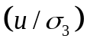 поровое давление;
R - расстояние до сейсмического источника, км;
R_{S} - коэффициент уплотняемости грунта;
r_{d} - коэффициент снижения напряжений с глубиной;
S - уклон поверхности, в процентах;
t - время, с;
T_{w} - период штормовой волны, с;
t_{w} - расчетная длительность шторма, с;
u - поровое давление, кПа;
V - скорость смещения частиц в волне данного типа, м/с;
V_{S} - скорость распространения поперечных волн, м/с;
W - энергия упругих деформаций, кДж/м³;
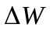 - удельная рассеянная энергия, кДж/м³;
Y - отношение высоты откоса к расстоянию от его подошвы до рассматриваемой точки, в процентах;
z - глубина, м;
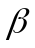 - безразмерный коэффициент;
- относительная деформация сдвига;
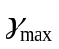 - максимальное значение относительной деформации сдвига;
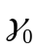 - пиковое значение относительной деформации сдвига в первом цикле свободных колебаний;
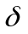 - логарифмический декремент затухания;
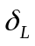 - дополнительная осадка поверхности массива грунтов после разжижения, м;
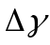 - приращение относительной деформации сдвига;
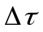 - приращение касательных напряжений, кПа;
- относительная осевая деформация;
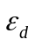 - относительная линейная деформация виброползучести;
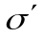 - эффективное значение нормального напряжения, кПа;
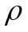 - плотность грунта, т/м³;
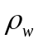 - объемный вес воды, кН/м³;
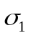 - большее главное нормальное напряжение, кПа;
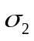 - промежуточное главное нормальное напряжение, кПа;
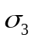 - меньшее главное нормальное напряжение, кПа;
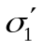 - эффективное значение большего главного нормального напряжения, кПа;
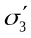 - эффективное значение меньшего главного нормального напряжения, кПа;
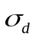 - амплитуда динамических нормальных напряжений, кПа;
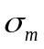 - среднее нормальное напряжение, кПа;
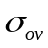 - полное значение вертикального природного напряжения, кПа;
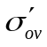 - эффективное значение вертикального природного напряжения, кПа;
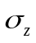 - статическое вертикальное напряжение, кПа;
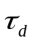 - амплитуда динамических касательных напряжений, кПа;
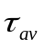 - среднее значение ожидаемых циклических напряжений сдвига при землетрясении, кПа;
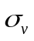 - полное значение вертикальных нормальных напряжений на глубине z, кПа;
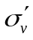 - эффективное значение вертикальных нормальных напряжений на глубине z, кПа;
r_{d} - коэффициент снижения напряжений с глубиной;
 - тангенс угла перекоса образца при кручении, рад;
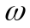 - резонансная частота колебаний, Гц.

5. Общие положения

5.1. Настоящий стандарт устанавливает следующие методы лабораторных испытаний дисперсных грунтов для определения их динамических свойств:
- динамическое трехосное сжатие;
- малоамплитудные динамические испытания методом резонансной колонки;
- крутильный сдвиг.
5.2. Общие требования к лабораторным испытаниям грунтов, оборудованию и приборам, лабораторным помещениям, способы изготовления образцов для испытаний приведены в ГОСТ 30416.
Примечание. По специальному заданию допускается применять другие методы испытаний и конструкции приборов, обеспечивающие моделирование процесса динамического нагружения грунта.

5.3. Для испытуемых грунтов должны быть определены физические характеристики по ГОСТ 5180: влажность, плотность, плотность частиц, влажность на границах текучести и раскатывания, гранулометрический состав песков, а в необходимых случаях - и глинистых грунтов по ГОСТ 12536, а также вычислены плотность сухого грунта, коэффициент пористости, коэффициент водонасыщения, число пластичности и показатель текучести.
Дополнительные необходимые характеристики грунтов приведены в описаниях отдельных методов испытаний.
5.4. Для обозначения механизма проявления динамической неустойчивости грунтов рекомендуется пользоваться их классификацией, приведенной в Приложении А.
5.5. Для предварительной оценки необходимости проведения испытаний песчаных грунтов на разжижаемость рекомендуется пользоваться их классификацией по разжижаемости, приведенной в Приложении А.
5.6. В процессе испытаний грунтов ведут протоколы по формам, приведенным в Приложении Б.

6. Метод динамического трехосного сжатия

6.1. Сущность метода
6.1.1. Испытания песчаных, глинистых, органоминеральных и органических грунтов методом динамического трехосного сжатия проводят для определения:
а) возможности потери прочности грунтов в условиях динамических нагрузок (при любой степени водонасыщения) - количественной характеристикой является критическая (разрушающая) при заданных условиях величина или ее приведенная величина 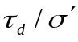;
б) дополнительных деформаций дисперсных грунтов в условиях наложения динамических нагрузок, в т.ч. возможности накопления критической для данного сооружения деформации грунтов основания в условиях динамического воздействия, - количественной характеристикой является величина для заданного периода эксплуатации сооружения;
в) деформируемости грунтов в условиях динамического нагружения - количественными характеристиками являются E_{d} и E^{у}_{d};
г) возможности динамического разжижения водонасыщенного грунта - количественными характеристиками являются величина 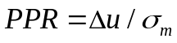, критическая для разжижения при заданных условиях величина PGA либо N_{L} при ожидаемой амплитуде динамических напряжений;
д) последствий динамического разжижения грунтов - количественными характеристиками являются величины и D_{H}.
6.1.2. Эти характеристики определяют по результатам испытаний образцов грунта в камерах трехосного сжатия, дающих возможность бокового расширения образца грунта в условиях трехосного осесимметричного статического нагружения при 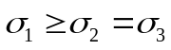 с одновременным дополнительным вертикальным динамическим нагружением.
Подготовленные образцы цилиндрической формы (нарушенного или ненарушенного сложения) после изотропной или анизотропной консолидации с заданным начальным напряженным состоянием (характеризуемым соотношением главных напряжений в массиве) подвергаются действию динамической нагрузки, изменяющей соотношение главных напряжений на момент окончания консолидации. Образец испытывает сначала увеличение осевого напряжения на значение заданной (при этом на плоскости, проходящей под 45° к оси образца, развиваются сдвигающие напряжения значением 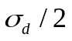), затем его уменьшение на то же значение, при котором направление сдвигающих напряжений меняется на обратное. Возможно также проведение динамического нагружения с увеличением осевого напряжения на и одновременным уменьшением бокового напряжения на то же значение. При этом амплитуда возникающих максимальных касательных напряжений будет такой же. Во вторую же половину цикла направление напряжений меняется на обратное при неизменных нормальных напряжениях на плоскостях максимальных касательных напряжений.
6.1.3. Есть два основных варианта динамических трехосных испытаний:
а) с контролем напряжений;
б) с контролем деформаций.
Допускается использовать оба способа испытаний, но способ а) предпочтительнее, поскольку позволяет задавать и поддерживать на заданном уровне (или изменять по заданной программе) параметры динамического воздействия в течение эксперимента, а поровое давление и осевая деформация образца при этом измеряются в функции числа циклов нагружения.
6.1.4. Динамические трехосные испытания дисперсных грунтов следует проводить по консолидированно-недренированной схеме с измерением порового давления. В обоснованных случаях (моделирование динамического воздействия на грунты, находящиеся в нестабилизированном состоянии под действием как природной, так и дополнительной нагрузки от сооружения) допускается использовать неконсолидированно-недренированную схему. Использование консолидированно-дренированной схемы в режиме динамического трехосного сжатия не допускается в связи с неравномерностью оттока поровой влаги из разных сечений образца из-за высоких скоростей деформации в динамическом режиме нагружения.
6.1.5. Для испытаний используют образцы грунта ненарушенного сложения с природной влажностью или образцы нарушенного сложения с заданными значениями плотности и влажности. Образцы должны иметь форму цилиндра диаметром не менее 38 мм (предпочтительнее не менее 50 мм) и отношением высоты к диаметру от 2:1 до 2,5:1.

6.2. Оборудование и приборы
6.2.1. Общие требования к составу, конструкции, измерительным устройствам и тарировке установок для испытания грунтов методом динамического трехосного сжатия в целом соответствуют требованиям ГОСТ 12248-2010 (пункт 5.3.2). Датчики перемещений должны позволять измерять деформации образца с точностью +/- 0,02% базы измерения (высоты или диаметра образца).
6.2.2. Установки динамического трехосного сжатия должны иметь системы динамического нагружения, калиброванные в установленном порядке. Система динамического нагружения установки должна обеспечивать создание и контроль заданной амплитуды гармонически изменяющихся напряжений в диапазоне от 1 до не менее чем 100 кПа в течение испытания. Дрейф осевой нагрузки (отклонение осевого напряжения от расчетного синусоидального сигнала) не должен превышать 5%. В дополнение к этому система может создавать и другие, в т.ч. сложные, формы волны нагружения. Принципиальная схема такого прибора приведена в Приложении В. При необходимости калибровку системы нагружения на нужную амплитуду динамического нагружения проводят перед опытом, установив вместо образца металлический стержень.
6.2.3. Испытательная установка должна иметь в своем составе автоматическую систему регистрации данных и управления экспериментом на базе персонального компьютера или сервера с учетом быстротечности всех процессов при динамическом нагружении грунта. Эта система должна иметь техническую возможность регистрации деформации образца, порового давления и осевого усилия не менее 20 раз за каждый цикл динамического нагружения при выбранной частоте воздействия.
6.2.4. Измерение порового давления проводят по одному или обоим торцам образца либо в центральной части образца при использовании средств локальных измерений. Для измерения осевых деформаций образца используют внешние (по отношению к камере) или внутренние датчики перемещений, имеющие, как и датчики давления, обратную связь с системой нагружения, что обеспечивает автоматизированный режим работы всей установки. При необходимости контроля деформаций менее 0,01% следует использовать датчики локального измерения осевых и радиальных деформаций образца, устанавливающиеся непосредственно на него внутри камеры прибора.

6.3. Подготовка к испытанию
6.3.1. Подготовку образца к испытанию проводят в целом в соответствии с требованиями ГОСТ 30416 и ГОСТ 12248-2010 (пункт 5.3.3). Образцы связных грунтов ненарушенного сложения также можно вырезать из монолита глинистого грунта с помощью специальных ножей и струн на поворотном шаблоне. Для выравнивания торцов используют разъемные формы, позволяющие ровно подрезать образец жестким ножом.
6.3.2. Подготовку водонасыщенных образцов песчаных грунтов из проб нарушенного сложения ведут непосредственно на основании камеры способами осаждения в воде или сухой послойной отсыпки воздушно-сухого песка, которые позволяют исключить значительные вариации пористости по высоте образца и обеспечить их практическую идентичность в серии испытаний. При этом осаждение в воде пригодно лишь для чистых однородных песков, поскольку для песков со значительным содержанием тонких частиц возможна их сегрегация в столбе жидкости.
6.3.3. Образцы в обоих случаях формируют в цилиндрической разъемной форме-шаблоне, установленной непосредственно на пьедестале камеры прибора трехосного сжатия, с растянутой на ее внутренней поверхности латексной мембраной. Для формирования образцов строго цилиндрической формы между внутренней стенкой формы и мембраной с помощью вакуумного насоса создается разрежение, обеспечивающее полное прилегание последней по внутренней поверхности шаблона. Массу грунта контролируют с точностью до 0,01 г.
6.3.4. Формирование образцов методом сухой послойной отсыпки ведут через воронку с выходным отверстием диаметром 5 мм с постоянной высоты около 2 см над поверхностью формируемого образца. Постукиванием резиновым или пластиковым молотком по основанию камеры достигают более плотного сложения песка. После установки штампа и закрепления на нем верхнего конца мембраны, но до заполнения камеры прибора водой, к образцам для повышения эффективных напряжений и сохранения их однородности через верхнюю дренажную линию прикладывают разрежение. Нижняя дренажная линия остается перекрытой. После этого герметически перекрывают верхнюю дренажную линию, удаляют разъемную форму-шаблон и (предпочтительно цифровым штангенциркулем) определяют высоту и диаметр образца с точностью 0,01 мм. Диаметр измеряют в верхней, средней и нижней частях образца не менее шести раз. В дальнейших расчетах используют полученное среднее арифметическое значение диаметра образца.
6.3.5. Подготовку образцов методом послойного осаждения в кипяченой и вакуумированной воде ведут из предварительно прокипяченной в двух колбах в течение 1 ч взвеси песка в воде, минуя воздушную среду. Это исключает образование пузырьков воздуха в формируемом образце и обеспечивает надежность последующего измерения порового давления. Для этого колбу, заполненную доверху водой, затыкают пробкой со стеклянной трубочкой диаметром 3 - 4 мм. Затем колбу переворачивают вертикально, а кончик трубочки опускают в воду. При этом песок постепенно оседает из колбы через трубочку в форму, минуя воздушную среду. Эквивалентный объем воды при этом вытесняется из формы в колбу. Перемещая понемногу колбу в горизонтальной плоскости, добиваются равномерной укладки песка по площади обоймы. Постукиванием легким пластиковым или резиновым молотком по основанию камеры можно получить более плотное сложение песка. Установку штампа и сборку камеры трехосного сжатия проводят аналогично способу, описанному в 6.3.4.
6.3.6. Водонасыщение исходно сухого песка проводят непосредственно в камере прибора трехосного сжатия. Сначала каждый образец подвергают гидростатическому сжатию до , равного 10 - 15 кПа, с одновременным снятием вакуума во избежание радиальных деформаций. Затем проводят насыщение песка углекислым газом снизу под давлением не более 10 кПа в течение 30 мин. Этим достигают вытеснения воздуха из пор грунта через верхнюю дренажную линию и насыщения его более легким углекислым газом, который впоследствии растворяется в воде без защемления пузырьков газа, искажающих измеряемое поровое давление. Заполнение образца дистиллированной и предварительно вакуумированной для ее полной дегазации водой проводят снизу с напором около 30 см до прекращения выделения газовых пузырьков с водой через верхнюю дренажную линию. Такая подготовка позволяет получать полностью водонасыщенные образцы с параметром Скемптона B [формула (6.1)], равным 0,94 - 1,00 (в зависимости от их плотности сложения).
Примечание. В отдельных случаях (для песков с содержанием частиц мельче 0,05 мм более 15% или частиц крупнее 2 мм более 5% по массе) для формирования песчаных образцов допускается применять способ послойного влажного трамбования. Образец при этом формируют в такой же цилиндрической разъемной форме-шаблоне, установленной непосредственно на пьедестале камеры прибора трехосного сжатия. Последующее водонасыщение образцов в этом случае проводят в соответствии с 6.3.6.

6.3.7. После установки полностью снаряженной камеры с образцом и его водонасыщения все управление испытанием и непрерывную регистрацию данных ведут с компьютера через меню управляющей программы. Начальные установки программы испытания включают в себя:
- ввод исходных данных, необходимых для вычисления напряжений и деформаций в процессе испытания: высота, диаметр и масса образца, плотность частиц грунта; период нагружения; частота считывания показаний каждого датчика;
- ввод условия прекращения эксперимента: значение максимальной осевой деформации, количество циклов или длительность нагружения; возможные дополнительные условия остановки испытания в зависимости от использующейся программы управления;
- фиксацию исходных (условно нулевых) показаний всех датчиков.

6.4. Проведение динамического консолидированно-недренированного испытания
6.4.1. Водонасыщение образцов
6.4.1.1. Перед началом проведения испытания проводят водонасыщение образца, что необходимо для контроля порового давления и эффективных напряжений в образце в процессе испытания. Водонасыщение проводят в соответствии с требованиями ГОСТ 12248-2010 (подпункт 5.3.5.1).
6.4.1.2. Степень водонасыщения образцов и отсутствие воздуха в системе измерения порового давления контролируют параметром Скемптона:

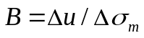, (6.1)

где 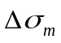 - изменение среднего нормального напряжения, соответствующее изменению полного гидростатического давления в камере;
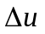 - изменение порового давления.
При полном водонасыщении B равно 1,00, для плотных песков величина B может быть существенно ниже 1,00 даже при полном заполнении пор водой. Контроль параметра B проводят при увеличении с шагом 20 кПа в условиях закрытой системы до достижения B => 0,95. Полученное значение параметра Скемптона заносят в протокол испытаний (см. Приложение Б).
Примечание. При испытаниях на виброползучесть возникающее поровое давление ничтожно, и поэтому образцы грунта допускается испытывать как при естественной влажности, так и при полном водонасыщении.

6.4.2. Предварительная консолидация образцов
6.4.2.1. Предварительную консолидацию (уплотнение) грунта проводят в соответствии с требованиями ГОСТ 12248-2010 (подпункты 5.3.5.2 - 5.3.5.4) при напряжениях, соответствующих условиям природного залегания испытуемого грунта с учетом природной и дополнительной нагрузки. Она может быть изотропной или анизотропной. При анизотропной консолидации отношение главных эффективных напряжений 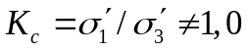 приводит к определенному сдвиговому деформированию грунта.
6.4.2.2. Значения и соотношение главных напряжений при консолидации следует определять с учетом их значений для данного грунта в массиве. Могут существенно варьировать зависимости от глубины, степени переуплотнения грунта и других обстоятельств, имея часто критическое значение для надежной экспериментальной оценки поведения грунтов при динамическом воздействии. Величину K_{c} задают соответствующим соотношением давления в камере и осевого усилия. Осевое напряжение принимают равным эффективному значению вертикального природного напряжения на глубине опробования испытуемого грунта в массиве.
Горизонтальное напряжение рассчитывают по формуле

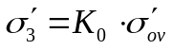. (6.2)

6.4.2.3. При отсутствии сведений о значении коэффициента бокового давления покоя грунта допускается принимать:
- K₀ = 0,5 - для четвертичных несцементированных песков;
- K₀ = 1,0 - для голоценовых глинистых грунтов мягкопластичной и текучепластичной консистенций, а также илов и торфов;
- K₀ = 0,6 - 0,8 - для всех остальных грунтов.
6.4.2.4. При проведении анизотропной консолидации давление передают ступенями в соответствии с таблицей 1.

Таблица 1

Грунты | Ступени давления в камере 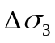, кПа | Ступени вертикального давления 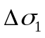, кПа
Пески гравелистые независимо от плотности, пески крупные и средней крупности плотные.  Глины с I_{L} <= 0,25 | 100 до 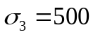 | 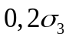
Пески средней крупности рыхлые и средней плотности, пески мелкие плотные и средней плотности.  Глинистые: супеси и суглинки с I_{L} <= 0,5;  глины с 0,25 < I_{L} <= 0,5 | 50 до 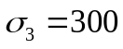 | 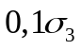
Пески мелкие рыхлые, пески пылеватые независимо от плотности.  Глинистые: супеси, суглинки, глины с I_{L} > 0,5 | 25 до 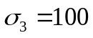  далее 50 до 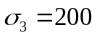
Органоминеральные и органические грунты | 25 до | 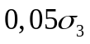
Примечания.
1. При значениях давления в камере, больших указанных в настоящей таблице, ступени давления принимают равными 10% конечного давления.
2. При конечном значении бокового напряжения менее указанных ступеней оно создается в одну ступень.
3. Вертикальное давление прикладывают, начиная со 2-й ступени нагрузки, а при консолидации в одну ступень - через 15 мин после достижения заданного давления в камере.
4. При консолидации в камере трехосного сжатия с раздельным созданием напряжений на боковой поверхности и торцах образца (типа Б) ступени вертикального давления следует задавать равными сумме ступеней давления в камере и вертикального давления, указанных в настоящей таблице.

6.4.2.5. При консолидации до уровня нагрузок от сооружения сначала следует провести уплотнение до начального природного напряженного состояния, а затем продолжить консолидацию в соответствии с таблицей 1 при дополнительных нагрузках.
6.4.2.6. При уплотнении грунта до природного напряженного состояния в отсутствии дополнительных нагрузок возможно проведение K₀-консолидации при нулевых радиальных деформациях, которая представляет собой разновидность анизотропной консолидации. Ее следует проводить в автоматическом режиме по схеме соответствующего модуля программного обеспечения, поставляемого с оборудованием.
6.4.2.7. Объемная деформация при консолидации контролируется по изменению отжатой жидкости и фиксируется автоматически или периодически вводится с клавиатуры оператором. Пересчет текущего коэффициента пористости грунта и размеров образца ведется автоматически. Данные консолидации на момент ее окончания заносят в протокол испытаний (см. Приложение Б). Для водонасыщенных грунтов за критерий окончания фильтрационной консолидации образца (помимо требований подпункта 5.3.5.5 ГОСТ 12248-2010) может быть принято условие изменения объема отжатой влаги не более 5 мм³ за последние 5 мин.
6.4.3. Проведение динамического нагружения
6.4.3.1. После завершения консолидации перекрывают дренаж и проводят испытания образца грунта с заданными параметрами динамической нагрузки. Расчет динамических напряжений, если они не заданы каким-либо иным способом, приведен в Приложении Г.
6.4.3.2. При исследовании виброползучести в грунтах, подверженных динамическим воздействиям от внешних источников уже в процессе возведения сооружения, допускается прикладывать расчетные динамические напряжения одновременно с вертикальным кинематическим или статическим нагружением в соответствии с ГОСТ 12248-2010 (подпункты 5.3.4.2, 5.3.6.7 - 5.3.6.9) после завершения консолидации образца при природном давлении.
6.4.3.3. При расчете амплитуды динамических напряжений и длительности испытания следует учитывать преобладающую частоту воздействия. При оценке сейсмической разжижаемости грунтов для обеспечения надежности измерения порового давления в ходе опыта рекомендуется использовать частоту динамического нагружения не более 0,5 Гц. При испытании на виброползучесть частота нагружения должна быть выше 0,01 Гц. Во всех случаях частоты нагружения ниже 0,01 Гц ввиду возможности проявления реологических и тиксотропных эффектов не допускается применять без специального обоснования.
Примечание. Надежность измерения порового давления снижается с ростом частоты нагружения.

6.4.3.4. Количество циклов нагружения при оценке сейсмической разжижаемости следует определять в соответствии с магнитудой ожидаемого землетрясения (Приложение Г). Количество циклов нагружения при испытании на виброползучесть должно составлять не менее 500.
6.4.3.5. Динамическое нагружение в зависимости от задачи испытания ведут либо до разрушения (видимое разрушение образца или достижение осевой деформации более 10%), либо до достижения заданной программой эксперимента осевой деформации образца или определенного количества циклов воздействия (см. Приложение Г). Главные напряжения, поровое давление и осевая деформация должны регистрироваться автоматически не менее 20 раз за один цикл нагружения. При испытании песков на разжижаемость критерием остановки опыта служит достижение 100%-ного PPR либо завершение расчетного количества циклов воздействия.
6.4.3.6. При необходимости оценки осадки поверхности массива в результате разжижения грунта соответствующее испытание перед разгрузкой завершается реконсолидацией. В этом случае после окончания циклического воздействия к образцу для обеспечения равномерного дренирования через канал(ы) дренирования прикладывают противодавление, эквивалентное возникшему при динамическом нагружении поровому давлению. Отток воды следует осуществлять при открытом дренаже по мере плавного снижения противодавления. Необходимо зафиксировать изменение объема грунта при реконсолидации по объему отжатой жидкости.
6.4.3.7. После окончания испытания образец грунта разгружают, сбрасывают давление в камере и сливают рабочую жидкость.
6.4.3.8. Образец грунта извлекают из камеры и отбирают из него пробы для контрольного определения влажности. Все результаты испытания заносят в протокол (см. Приложение Б).

6.5. Проведение неконсолидированно-недренированного динамического испытания
Испытание проводят при постоянно закрытом дренаже в соответствии с 6.4.1 и 6.4.3, минуя стадию предварительной консолидации.

6.6. Обработка результатов испытаний
6.6.1. Для обработки результатов используют файлы данных, созданные программой испытаний. Расчет напряжений и деформаций следует проводить в соответствии с положениями ГОСТ 12248-2010 (подпункт 5.3.7.1) в части обработки результатов трехосного сжатия, при этом соответствующие операции могут также проводиться системой в автоматическом режиме при формировании файлов данных.
6.6.2. Обработка данных заключается в расчете для всех этапов динамического нагружения значений , , PPR и осевой деформации образца в зависимости от времени или числа циклов нагружения N. Следует также выполнить расчет средних эффективных напряжений p' и максимальных касательных напряжений q по следующим формулам:

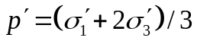, (6.3)

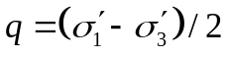. (6.4)

6.6.3. При определении сейсмической разжижаемости грунтов (прямая задача) по вычисленным значениям строят зависимости 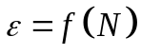, PPR = f(N) или траектории эффективных напряжений q = f(p') (Приложение Д). Факт разжижения фиксируют по достижении величиной PPR значения 1,00 либо по прохождении траектории эффективных напряжений через начало координат (p' = 0; q = 0), либо по достижении 5%-ной осевой деформации (см. Приложение Д). Для определения критической для возникновения разжижения при данных условиях величины или PGA (обратная задача) необходимо провести серию опытов с разными амплитудами, но одинаковым числом циклов воздействия в каждом испытании. В соответствии с СП 22.13330.2011 (пункт 6.12.7) грунты, способные к разжижению при сейсмических воздействиях, не допускается использовать в качестве оснований сейсмостойких сооружений без проведения предварительных специальных мероприятий по их стабилизации.
6.6.4. При определении критической при заданных условиях величины (или ) проводят серию испытаний (не менее шести) с разными амплитудами, по результатам которых строят зависимости , PPR = f(N) (см. Приложение Д). Последующий анализ заключается в определении способом интерполяции минимального значения , достаточного для достижения критической деформации грунта.
6.6.5. При определении деформации виброползучести по результатам испытания строят зависимость осевых деформаций от времени нагружения 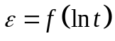 (см. Приложение Д). На график выносят значения максимальных осевых деформаций не менее чем для каждого десятого цикла нагружения. Полученную выборку значений деформации затем анализируют на предмет определения функции вида 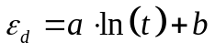, где a и b - эмпирические параметры, наилучшим образом описывающей полученный тренд, по которой может быть рассчитано прогнозное значение дополнительной относительной деформации виброползучести для слоя грунта известной мощности при заданном периоде эксплуатации сооружения. При убедительном обосновании допускается использование других аппроксимирующих функций. Полученное значение относительной деформации виброползучести следует использовать для расчета длительных осадок основания от совместного действия статических и динамических нагрузок в соответствии с СП 22.13330.2011 (пункт 6.13.4). Это значение следует также использовать для расчета уменьшенного значения модуля деформации грунта с учетом проявления виброползучести.
6.6.6. Уменьшенное значение модуля деформации E_{red} следует определять по формуле

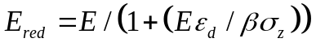, (6.5)

где E - модуль деформации, МПа, определяемый в соответствии с ГОСТ 12248;
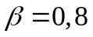 - безразмерный коэффициент в соответствии с формулой (5.16) СП 22.13330.2011.
Величину определяют при испытании в опыте в условиях действия статического вертикального напряжения , соответствующего глубине, для которой прогнозируется длительная деформация от совместного действия статических и динамических нагрузок.
При проведении испытаний по 6.4.3.2 уменьшенное значение модуля деформации грунта следует определять, как указано в Приложении Д.
КонсультантПлюс: примечание.
Пункт дан в соответствии с официальным текстом документа.
6.6.7. Динамический модуль деформации определяют, как указано в Приложении Д, на основе зависимости от относительной осевой деформации , с которой снимаются соответствующие приращения напряжений и деформаций для расчета E_{d} и/или E^{у}_{d}. Если иное не задано программой работ, значение E_{d} следует рассчитывать в диапазоне относительных осевых деформаций от 0 до 10⁻⁵.
6.6.8. В случае зафиксированного факта разжижения песчаного грунта следует провести расчет последующей осадки поверхности массива (Приложение Е) и оценить возможность латерального растекания грунтов при разжижении (Приложение Ж).
6.6.9. Для количественной характеристики динамической устойчивости грунтов по результатам динамических трехосных испытаний также могут быть использованы энергетические критерии. Удельную рассеянную энергию , кДж/м³, рассчитывают на момент достижения определенной осевой деформации грунта в условиях динамического трехосного сжатия по формуле

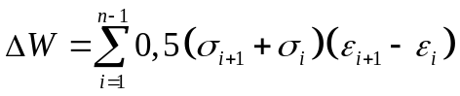, (6.6)

где 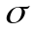 - приращение девиатора напряжений 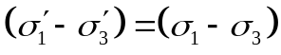 относительно начального уровня;
- относительная осевая деформация;
n - число зарегистрированных i-х значений.
При оценке удельной рассеянной энергии на уровне 5%-ной осевой деформации степень устойчивости грунта может быть определена в соответствии с Приложением И.

7. Метод малоамплитудных динамических испытаний
в резонансной колонке

7.1. Сущность метода
7.1.1. Испытание песчаных, глинистых, органоминеральных и органических грунтов методом малоамплитудных динамических испытаний в резонансной колонке проводят для определения V_{S}, G и D грунта в диапазоне деформаций сдвига порядка 10⁻⁶ - 10⁻⁴, а также для изучения изменения этих показателей в диапазоне малых сдвиговых деформаций (не более 0,001) в целях расчета колебаний сооружений и сейсмического микрорайонирования территории.
7.1.2. Эти характеристики определяют по результатам испытаний образцов грунта в резонансных колонках - камерах трехосного сжатия, дающих возможность бокового расширения образца грунта в условиях трехосного осесимметричного статического нагружения при с одновременным возбуждением в образце малоамплитудных крутильных колебаний заданного диапазона частот. Метод основан на теории распространения колебательного движения в упругом стержне, нижний торец которого закреплен и деформации сдвига на котором равны нулю.
7.1.3. Подготовленные образцы (нарушенного или ненарушенного сложения) в форме цилиндра (сплошного или трубчатого) помещают в камеру трехосного сжатия и после предварительной изотропной или анизотропной консолидации с заданным соотношением главных напряжений в массиве подвергают действию динамической нагрузки путем приложения крутильных колебаний переменной частоты к верхнему (свободному) торцу образца. В процессе колебаний грунт испытывает деформацию простого сдвига. Амплитуду деформации сдвига определяют на каждой частоте заданного диапазона, что позволяет получить амплитудный спектр реакции грунта и определить резонансную частоту образца. По первой собственной частоте образца рассчитывают V_{S}, а затем G.
7.1.4. Величину D грунта определяют по затуханию свободных колебаний либо по ширине резонансной кривой вблизи резонанса при вынужденных колебаниях, при этом поглощение полагают классическим по своей природе. В ходе опыта амплитуда динамической нагрузки постепенно увеличивается, что позволяет определить снижение G и рост D с увеличением достигаемой амплитуды сдвиговых деформаций.
7.1.5. Динамические испытания дисперсных грунтов методом резонансной колонки следует проводить только по консолидированно-недренированной схеме, поскольку любое изменение формы или массы образца в процессе испытания изменяет его момент инерции и искажает итоговый результат.
7.1.6. Для испытаний используют образцы грунта ненарушенного сложения с природной влажностью или образцы нарушенного сложения с заданными значениями плотности и влажности. Образцы должны иметь форму цилиндра или трубки внешним диаметром не менее 50 мм и отношением высоты к диаметру от 2:1 до 2,5:1. При использовании трубчатых образцов толщина их стенки должна составлять не менее 5 мм.

7.2. Оборудование и приборы
7.2.1. Общие требования к составу, конструкции, измерительным устройствам и тарировке установок для испытания грунтов с камерами трехосного сжатия - по ГОСТ 12248-2010 (пункт 5.3.2). В качестве сжимающей среды в камере допускается использовать воздух или воду совместно с воздухом в верхней части в связи с наличием силового привода динамического нагружения.
7.2.2. Резонансные колонки должны иметь электромагнитную или электромеханическую систему создания крутильных колебаний, привод которой находится внутри камеры трехосного сжатия, а также устройства для измерения малых угловых перемещений (поворотов) образца, в качестве которых допускается применять, например, оптоволоконные датчики или акселерометры. Система динамического нагружения установки должна обеспечивать создание и контроль заданной и частоты динамических напряжений в течение всего опыта. Система нагружения должна обеспечивать возбуждение крутильных колебаний в диапазоне от 0 до 200 Гц. Схема камеры трехосного сжатия приведена в Приложении В, а принципиальная схема динамического нагружения образца при испытаниях в резонансной колонке - в Приложении К.
7.2.3. Учитывая быстротечность всех процессов при динамическом нагружении грунта, резонансная колонка должна иметь в своем составе автоматическую систему регистрации данных и управления экспериментом на базе персонального компьютера или сервера.

7.3. Подготовка к испытанию
Подготовку образов к испытанию проводят в соответствии с 6.3.1 - 6.3.7. При изготовлении трубчатых образцов несвязных грунтов требуется специальная двойная форма, позволяющая вести укладку грунта в зазор между двумя растянутыми по ее поверхностям под вакуумом мембранами.

7.4. Проведение испытания
7.4.1. Водонасыщение и предварительную консолидацию образца проводят в соответствии с 6.4.1 - 6.4.2.
7.4.2. Проведение динамического испытания
7.4.2.1. После завершения консолидации перекрывают дренаж и проводят испытания образца грунта с заданными параметрами динамической нагрузки, которые не связаны с ожидаемыми динамическими воздействиями на грунтовое основание и создаются для определения характеристик грунтов как среды распространения колебаний. Значение задается значением момента вращения, прикладываемого к верхнему (свободному) торцу образца. Для каждого опыта момент вращения подбирают, исходя из особенностей динамической реакции и жесткости испытуемого образца. Диапазон частот колебаний, в которых ожидается резонанс, и шаг изменения частоты в ходе опыта задают подбором, исходя из ожидаемой реакции грунта, и корректируют в последующих испытаниях. В ходе опыта измеряют максимальные значения угловых смещений (поворотов) на каждом шаге изменения частоты колебаний.
7.4.2.2. Начальный момент вращения следует выбирать таким образом, чтобы возникающие сдвиговые деформации были как можно меньше, но при этом позволяли уверенно зафиксировать резонансную частоту. Следует учитывать, что значение начального момента вращения зависит также от значения сжимающих напряжений. Если не задано иначе программой эксперимента, диапазон изменения частоты следует принять от 20 до 200 Гц. В последующих опытах диапазон изменения частоты может быть сужен до 20 - 30 Гц в каждую сторону от резонансной частоты. Шаг изменения частоты колебаний в опыте следует задавать не более 0,5 - 2 Гц. На каждой частоте выбранного диапазона проводят по 5 - 10 циклов колебаний для получения устойчивой реакции грунта. В рамках одного испытания проводят несколько последовательных этапов нагружения с постепенным увеличением момента вращения от этапа к этапу испытания в соответствии с программой испытания. Если иначе не предусмотрено программой, проводят 7 - 10 этапов нагружения с последовательным увеличением момента вращения до достижения максимальной сдвиговой деформации, которая не должна превышать 0,001.
7.4.2.3. После завершения вынужденных колебаний на каждом шаге нагружения фиксируют затухание свободных колебаний образца, изменение амплитуды которых позволяет в последующем рассчитать коэффициент поглощения.
Примечание. При использовании современных автоматизированных систем управление всей процедурой испытаний проводят из меню управляющей программы, поставляемой изготовителем лабораторного оборудования.

7.4.2.4. После окончания испытания образец грунта разгружают, сбрасывают давление в камере и сливают рабочую жидкость (при ее наличии).
7.4.2.5. Образец грунта извлекают из камеры, отбирают из него пробы для контрольного определения влажности, а для образцов связных грунтов проводят также контрольные измерения размеров и взвешивание. Все результаты испытания заносят в протокол (см. Приложение Б).

7.5. Обработка результатов испытаний
7.5.1. Для обработки результатов используют файлы данных, созданные программой испытаний. Расчет напряжений и деформаций следует проводить в соответствии с положениями ГОСТ 12248-2010 (подпункт 5.3.7.1) в части обработки результатов трехосного сжатия, при этом соответствующие операции могут также проводиться системой в автоматическом режиме при формировании файлов данных.
7.5.2. Обработка данных заключается в расчете для всех шагов динамического нагружения значений относительной деформации сдвига , определении ее максимальной величины при резонансной частоте и расчете для этой частоты скорости поперечных волн V_{S} с последующим определением динамического модуля сдвига G и коэффициента поглощения D.
7.5.3. Значения рассчитывают по измеренным угловым смещениям как тангенс угла перекоса в точке, удаленной от центра образца на 0,78 радиуса для сплошных образцов r, и для среднего сечения для трубчатых образцов (см. Приложение К) на каждом шаге изменения частоты возбуждения.
Примечание. 0,78 радиуса представляет собой поправочный коэффициент, учитывающий неравномерное напряженное состояние сплошного образца от центра к периферии.

По результатам расчета строят резонансную кривую (Приложение Л), с которой снимают значение резонансной частоты колебаний при 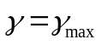.
7.5.4. Значение скорости поперечных волн V_{S} вычисляют по формуле

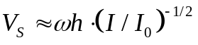, (7.1)

где h - высота образца;
I - момент инерции образца (рассчитывается по массе и геометрическим размерам образца в соответствии с известными физическими соотношениями на момент окончания консолидации): I = 1/2mr² для сплошного цилиндрического образца массой m и радиусом r; 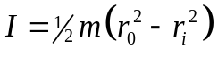 для трубчатого образца с внутренним радиусом r_{i} и внешним r₀;
I₀ - момент инерции силового привода установки (указывается изготовителем в документации прибора).
Определив по 7.5.4 значение V_{S}, рассчитывают динамический модуль сдвига по формуле

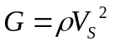, (7.2)

где - плотность грунта.
КонсультантПлюс: примечание.
В официальном тексте документа, видимо, допущена опечатка: имеется в виду СП 26.13330.2012, а не СП 26.133330.2012.
Примечание. Если использующееся для испытаний оборудование позволяет создавать также и осевые динамические нагрузки, то на одном образце грунта можно последовательно определить и динамический модуль сдвига G, и динамический модуль упругости (см. Приложение Д), что позволяет получить упругие коэффициенты равномерного и неравномерного сжатия и равномерного и неравномерного сдвига для расчета колебаний фундаментов машин с динамическими нагрузками (СП 26.133330.2012, пункты 6.1.2 - 6.1.3).

7.5.5. По результатам наблюдений за затуханием свободных колебаний во времени строят график изменения во времени сдвиговых деформаций (см. Приложение Л), по пиковым значениям которых строят линейную зависимость

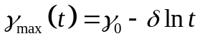, (7.3)

где - логарифмический декремент затухания;
- пиковое значение относительной деформации сдвига в первом цикле.
Коэффициент поглощения D рассчитывают по формуле

КонсультантПлюс: примечание.
Формула дана в соответствии с официальным текстом документа.
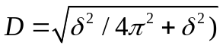. (7.4)

7.5.6. Дальнейший анализ представляет собой построение и изучение зависимостей динамического модуля сдвига и коэффициента поглощения от уровня возникающих деформаций сдвига (см. Приложение Л).
Примечание. Указанные в 7.5.3 - 7.5.6 расчеты, как правило, проводятся программным обеспечением системы в автоматическом режиме при формировании файлов данных.

8. Метод крутильного сдвига

8.1. Сущность метода
8.1.1. Испытания песчаных, глинистых, органоминеральных и органических грунтов методом крутильного сдвига проводят для оценки снижения G и роста D с увеличением деформации сдвига в диапазоне 0,1% - 1,0%.
8.1.2. Характеристики G и D определяют по результатам испытаний образцов грунта в приборах крутильного сдвига или резонансных колонках, имеющих техническую возможность создания значительных вращательных усилий и измерения соответствующих деформаций. Принцип испытаний в целом аналогичен испытанию методом резонансной колонки, однако образец подвергается крутильным колебаниям с постоянной частотой и возрастающим усилием.
8.1.3. Динамические испытания дисперсных грунтов методом крутильного сдвига проводят по консолидированно-недренированной схеме.
8.1.4. Для испытаний используют образцы грунта ненарушенного сложения с природной влажностью или образцы нарушенного сложения с заданными значениями плотности и влажности. Образцы должны иметь форму цилиндра или трубки внешним диаметром не менее 50 мм и отношением высоты к диаметру от 2:1 до 2,5:1. При использовании трубчатых образцов толщина их стенки должна составлять не менее 5 мм.
8.2. Оборудование и приборы
Общие технические требования к приборам крутильного сдвига соответствуют 7.2. Кроме того, испытательная установка должна обладать возможностью измерения относительных сдвиговых деформаций образца до 1% и возможностью возбуждения крутильных колебаний низких (менее 1 Гц) частот.
8.3. Подготовка и проведение испытаний
8.3.1. Испытания по методу крутильного сдвига допускается проводить как самостоятельно, так и после завершения испытаний на резонансной колонке при малых деформациях сдвига на тех же образцах при условии сохранения ненарушенного сложения грунтов. В первом случае подготовку к проведению испытаний проводят в соответствии с 7.3 и 7.4.1. Во втором случае никакой дополнительной подготовки не требуется, и эксперименты проводят без перестановки образца, если используемое программное обеспечение позволяет переходить от одного вида испытаний к другому.
8.3.2. При закрытом дренаже задают амплитуду и частоту крутильных колебаний. Значение задают значением момента вращения, прикладываемого к верхнему (свободному) торцу образца. Частота приложения нагрузки постоянна и определяется задачами испытаний. Значение увеличивают ступенями каждые два-три цикла для повышения надежности расчета G. В ходе опыта несколько раз за цикл измеряют касательные напряжения и угловые смещения (повороты) образца на каждом шаге изменения частоты колебаний. Образец при этом испытывает деформацию простого сдвига.
8.3.3. После окончания испытания проводят операции в соответствии с 7.4.2.4 - 7.4.2.5.
8.4. Обработка результатов испытаний
8.4.1. Для обработки результатов испытаний используют файлы данных, созданные программой испытаний. Расчеты напряжений и деформаций могут также проводиться системой в автоматическом режиме при формировании файлов данных.
8.4.2. Обработка данных заключается в расчете для всех циклов динамического нагружения значений и касательных напряжений с последующим определением G и D.
8.4.3. Значения рассчитывают в соответствии с 7.5.3. По результатам расчета строят серию петель гистерезиса для каждого цикла (Приложение М).
8.4.4. Величину G рассчитывают по среднему наклону осевой (т.н. "скелетной") линии петли гистерезиса по изменению деформации сдвига при соответствующем приращении касательных напряжений :

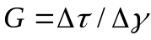. (8.1)

8.4.5. Величину D рассчитывают также по петле гистерезиса из соотношения общего количества рассеянной грунтом за один цикл энергии воздействия и энергии упругих деформаций W (см. Приложение М):

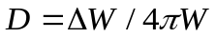. (8.2)

Приложение А
(справочное)

КЛАССИФИКАЦИЯ ДИСПЕРСНЫХ ГРУНТОВ
В ЦЕЛЯХ ИЗУЧЕНИЯ ИХ ДИНАМИЧЕСКИХ СВОЙСТВ

Таблица А.1

Классификация дисперсных грунтов по механизму
динамической неустойчивости

Подклассы и виды грунтов | Подвиды грунтов | Группы грунтов по составу | Подгруппы грунтов по механизму динамической неустойчивости | Разновидности грунтов по особенностям проявления динамической неустойчивости
Несвязные | Крупнообломочные | Менее 30% заполнителя | Дилатантные | Способные к динамическому уплотнению и разуплотнению
Несвязные | Песчаные | Гравелистые и крупные | Дилатантные | Способные к динамическому уплотнению и разуплотнению
Несвязные | Песчаные | Средней крупности | Дилатантные | Способные к динамическому уплотнению и разуплотнению
 |  |  |  | Уплотняющиеся
Несвязные | Песчаные | Мелкие | Дилатантные | Уплотняющиеся
Несвязные | Песчаные | Мелкие | Дилатантно-тиксотропные | С преобладанием уплотнения
Несвязные | Песчаные | Пылеватые | Дилатантно-тиксотропные | С преобладанием тиксотропных эффектов
Связные минеральные и органоминеральные | Пылеватые | Преобладают пылеватые, глинистых менее 5% | Дилатантно-тиксотропные | С преобладанием тиксотропных эффектов
Связные минеральные и органоминеральные | Пылеватые | Преобладают пылеватые, глинистых менее 5% | Квазитиксотропные | Частично восстанавливающиеся
Связные минеральные и органоминеральные | Глинистые | Глинистых >= 5% | Квазитиксотропные | Упрочняющиеся

Таблица А.2

Классификация <1> водонасыщенных песчаных грунтов
по разжижаемости при сейсмических воздействиях

Параметры | Разновидности песков
Параметры | Гравелистые | Крупные | Средней крупности | Мелкие | Пылеватые
Легко разжижаемые (плывунные)
Содержание частиц менее 0,05 мм, % | - | - | > 10 | > 10 | Не регламентируется
Глубина залегания <2>, м | - | - | < 12 | < 12 | < 12
p_{Д}, МПа | - | - | < 1,5 | < 1,5 | < 1,5
V_{S}, м/с | - | - | < 215 | < 200 | < 200
F_{L} | - | - | <= 1,15 | <= 1,15 | <= 1,15
Разжижаемые
Содержание частиц менее 0,05 мм, % | >= 5 | >= 5 | >= 5 | >= 5 | Не регламентируется
Глубина залегания <2>, м | < 20 | < 20 | < 20 | < 20 | < 20
p_{Д}, МПа | 1,5 - 2,7 | 1,5 - 2,7 | 1,5 - 2,7 | 1,5 - 2,7 | 1,5 - 2,7
V_{S}, м/с | <= 215 | <= 215 | <= 215 | <= 215 | <= 215
F_{L} | <= 1,15 | <= 1,15 | <= 1,15 | <= 1,15 | <= 1,15
Практически неразжижаемые
Содержание частиц менее 0,05 мм, % | < 5 | < 5 | < 5 | < 5 | Не регламентируется
Глубина залегания <2>, м | Не регламентируется |  |  |  | >= 20
p_{Д}, МПа | > 2,7 | > 2,7 | > 2,7 | > 2,7 | > 2,7
V_{S}, м/с | > 215 | > 215 | > 215 | > 215 | > 215
F_{L} | > 1,15 | > 1,15 | > 1,15 | > 1,15 | > 1,15
<1> Классификацию допускается выполнять по любому количеству имеющихся параметров. Использование большего количества классификационных параметров повышает надежность оценки потенциальной разжижаемости грунта.
<2> От планировочной отметки.

Приложение Б
(рекомендуемое)

ФОРМЫ ПРОТОКОЛОВ ДИНАМИЧЕСКИХ ЛАБОРАТОРНЫХ ИСПЫТАНИЙ ГРУНТОВ

Протокол испытания методом динамического трехосного сжатия

Опыт N __________________________ Дата, оператор __________________
Проект ____________________________ Тип грунта _____________________
Привязка образца (место, дата, глубина отбора) ________________________
Описание грунта в лаборатории _________________________________________

Сведения об образце (нарушенное сложение)

Масса сухого грунта, г | Масса поддона, г | Остаток грунта + поддон, г | Остаток грунта, г
Диаметр образца, см | Высота готового образца, см | Масса сухого образца, г | Объем образца, см³
Плотность скелета, г/см³ | Плотность частиц грунта, г/см³ | Коэффициент пористости | Степень плотности

Сведения об образце (ненарушенное сложение)

Диаметр образца, см | Высота готового образца, см | Масса образца, г | Объем образца, см³
Плотность грунта, г/см³ | Плотность частиц грунта, г/см³ | e | Влажность грунта до опыта /после опыта/

Контроль параметра Скемптона B

, кПа | , кПа | 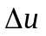, кПа | 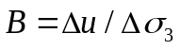

Стадия предварительного уплотнения образца (консолидация)

, кПа | , кПа | 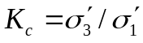
Время консолидации | Изменение объема при консолидации, см³ | Осевая деформация , %

Сведения о параметрах динамической нагрузки
и результаты испытания

Количество циклов нагружения | Частота нагружения, Гц | Расчетная амплитуда касательных напряжений 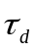, кПа | Амплитуда осевых напряжений, кПа
Максимальная осевая деформация , % | Максимальное приведенное поровое давление PPR | Разжижение (да/нет) | Примечание

Протокол динамических испытаний методом резонансной колонки

Испытание N ___________________ Проект ___________________________
Вид грунта ______________________ Дата, оператор ___________________
Привязка образца ______________________________________________________

Сведения об образце Нарушенное сложение Подготовка: ________

Масса сухого грунта, г | Масса поддона, г | Остаток грунта + поддон, г | Остаток грунта, г

Диаметр образца, мм | Высота готового образца, мм | Масса сухого образца, г | Объем образца, см³

Плотность скелета грунта, г/см³ | Плотность частиц грунта, г/см³ | Коэффициент пористости | Степень плотности

Ненарушенное сложение

Диаметр образца, мм | Высота образца, мм | Объем образца, см³ | Масса влажного образца, г | Плотность грунта, г/см³

Влажность грунта до опыта /после опыта/ | Плотность частиц грунта, г/см³ | Коэффициент пористости | Степень влажности

Сведения о подготовке образца

, кПа | , кПа |  |  | Изменение объема при консолидации, см³ | Осевая деформация

Сведения о параметрах нагрузки и результатах испытания

N программы испытания | Начальная высота образца, мм | Начальный диаметр образца, мм

N обр. | Полоса частот, Гц | Крутящий момент, Н·м | , % | u, кПа | , Гц | , % | V_{S}, м/с | G, кПа | D, %

Протокол динамических испытаний методом крутильного сдвига

Испытание N ___________________ Проект ___________________________
Вид грунта ______________________ Дата, оператор ___________________
Привязка образца ______________________________________________________

Сведения об образце Нарушенное сложение Подготовка: ________

Масса сухого грунта, г | Масса поддона, г | Остаток грунта + поддон, г | Остаток грунта, г

Диаметр образца, мм | Высота готового образца, мм | Масса сухого образца, г | Объем образца, см³

Плотность скелета грунта, г/см³ | Плотность частиц грунта, г/см³ | Коэффициент пористости | Степень плотности

Ненарушенное сложение

Диаметр образца, мм | Высота образца, мм | Объем образца, см³ | Масса влажного образца, г | Плотность грунта, г/см³

Влажность грунта до опыта /после опыта/ | Плотность частиц грунта, г/см³ | Коэффициент пористости | Степень влажности

Сведения о подготовке образца

, кПа | , кПа |  |  | Изменение объема при консолидации, см³ | Осевая деформация

Сведения о параметрах нагрузки и результатах испытания

N программы испытания | Начальная высота образца, мм | Начальный диаметр образца, мм

N опыта | Частота, Гц | Величина крутящего момента, Н·м | Осевая деформация , % | Поровое давление u, кПа | Максимальная деформация сдвига , %

Приложение В
(рекомендуемое)

ПРИНЦИПИАЛЬНАЯ СХЕМА УСТАНОВКИ ДЛЯ ИСПЫТАНИЯ ГРУНТОВ МЕТОДОМ
ДИНАМИЧЕСКОГО ТРЕХОСНОГО СЖАТИЯ (ПРИМЕР С ПНЕВМАТИЧЕСКОЙ
СИСТЕМОЙ НАГРУЖЕНИЯ)

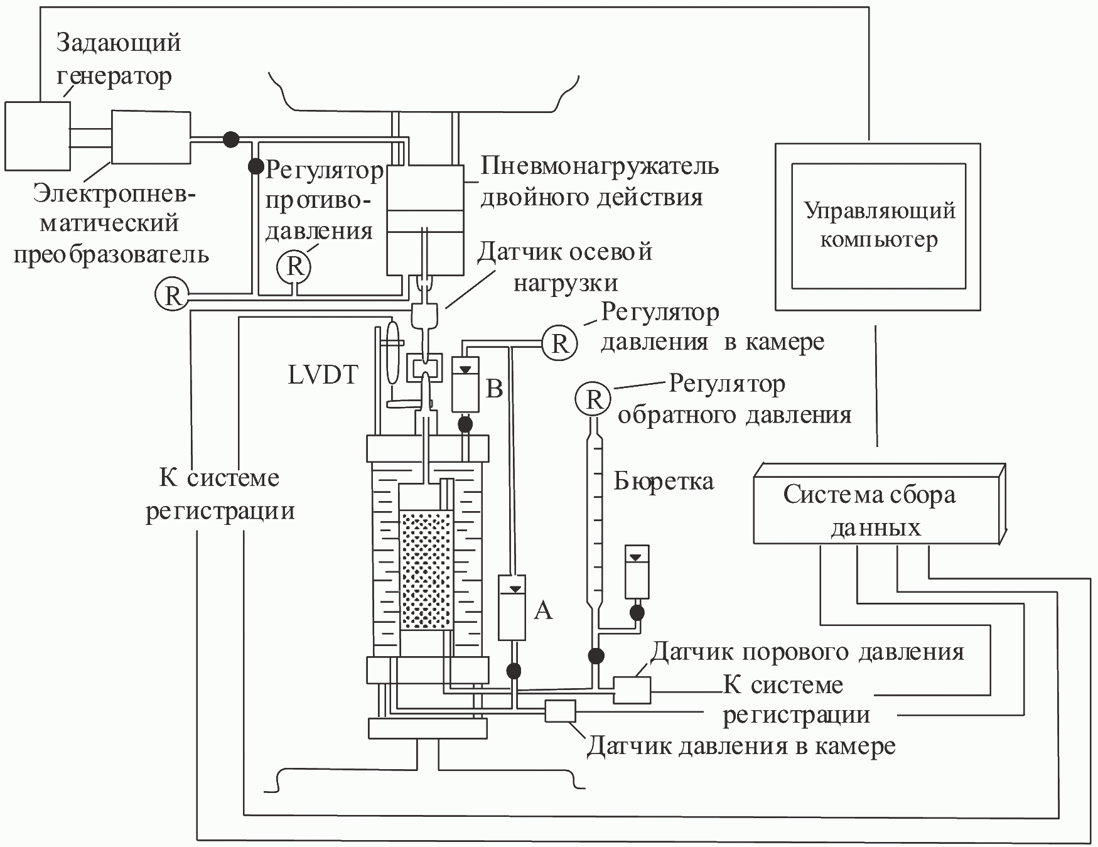

Примечание. LVDT - датчик осевых деформаций. Вместо бюреты может быть установлен волюмометр/контроллер противодавления.

Рисунок В.1

Приложение Г
(рекомендуемое)

МЕТОДИКИ
КОЛИЧЕСТВЕННОЙ ОЦЕНКИ ДИНАМИЧЕСКИХ НАГРУЗОК НА ГРУНТЫ

Г.1. Методика количественной оценки сейсмических нагрузок при землетрясениях разной интенсивности
Г.1.1. При неглубоком расположении очагов землетрясений (десятки километров) сейсмическую нагрузку характеризуют величиной CSR в разрезе при землетрясении заданной повторяемости:

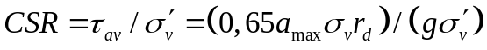, (Г.1)

где - среднее значение ожидаемых циклических напряжений сдвига при данной магнитуде;
a_{max} - максимальное ускорение колебаний на поверхности грунта;
и - полное и эффективное значение вертикальных нормальных напряжений на глубине z;
r_{d} - коэффициент снижения напряжений с глубиной, который принимают равным:

r_{d} = 1,0 - 0,00765z при z <= 9,15 м; (Г.2)

r_{d} = 1,174 - 0,0267z при 9,15 м <= z <= 23 м. (Г.3)

Расчет основан на представлении о том, что сейсмические сдвиговые напряжения в заданной точке массива возникают в связи с распространением в нем преимущественно поперечных волн в вертикальном направлении, а столб грунта над выделенным элементарным объемом грунта на заданной глубине z колеблется как абсолютно жесткое тело. Но поскольку этот столб грунта в действительности ведет себя как деформируемое тело, то реальные сдвиговые напряжения будут меньше, причем эта разница возрастает с глубиной. В связи с этим в расчеты и вводят коэффициент снижения напряжений r_{d}, меньше или равный 1.
Г.1.2. Реальная история сейсмического нагружения грунта носит случайный характер, и в целях проектных расчетов обычно ее приводят к эквивалентному в силовом отношении регулярному воздействию. Показано, что среднее значение циклических сдвиговых напряжений для такого эквивалентного воздействия можно с удовлетворительной точностью принимать равным примерно 65% 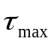. Поэтому в выражении для CSR появляется соответствующий множитель. Величина a_{max} принимается равной среднему геометрическому значению для горизонтальных составляющих ожидаемого толчка.
Полученное значение следует умножить на величину MSF, имеющую смысл дополнительного поправочного коэффициента. Для сейсмических событий с некоторыми магнитудами MSF можно принять по таблице Г.1 или рассчитать по формуле (Г.4).

Таблица Г.1

Магнитудные масштабные факторы

Магнитуда | 5,50 | 6,00 | 6,50 | 7,00 | 7,50 | 8,00 | 8,50
MSF | 2,20 | 1,76 | 1,44 | 1,19 | 1,00 | 0,84 | 0,72

MSF = 10^{2,24}/M_{w}^{2,56}. (Г.4)

Г.1.3. Количество эквивалентных циклов регулярного нагружения N в лабораторном эксперименте, моделирующем сейсмическое воздействие, зависит от длительности сотрясений, а следовательно - от магнитуды толчка. Количество циклов нагружения определяют по таблице Г.2, а для других магнитуд - интерполяцией приведенных данных.

Таблица Г.2

Количество циклов нагружения

Магнитуда | 5,25 | 6,00 | 6,75 | 7,50 | 8,50
N | 2 - 3 | 5 | 10 | 15 | 26

Описанный расчет дает максимальное значение ожидаемых циклических напряжений сдвига при землетрясении , которое при проведении трехосных динамических испытаний соответствует половине амплитуды осевой динамической нагрузки 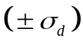. Все необходимые для расчета параметры заносят в таблицу по форме таблицы Г.3.

Таблица Г.3

Результаты расчета амплитуды динамической нагрузки

Образец | Глубина отбора z, м | , кПа | Период повторяемости T, лет | a_{max}, м/с² | Магнитуда M | MSF | r_{d} | 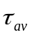, кПа | 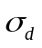, кПа

Г.1.4. Динамические нагрузки при испытаниях следует задавать в соответствии с характеристиками ожидаемых сейсмических воздействий при максимальном расчетном землетрясении: магнитудой M_{w}, пиковым горизонтальным ускорением на поверхности почвы PGA, м/с², и длительностью ожидаемых сотрясений. Если возможности оборудования позволяют, может воспроизводиться и преобладающий частотный диапазон воздействий, хотя его точное моделирование не имеет большого значения. Частота воздействия при испытаниях не должна превышать 10 Гц.
Г.1.5. В случае, когда очаги возможных землетрясений расположены на значительном удалении (сотни километров), и в спектре ожидаемого сейсмического воздействия будут преобладать поверхностные волны, рекомендуется проводить ориентировочный расчет возможных напряжений в поверхностной волне исходя из условий, описанных в Г.1.6.
Г.1.6. Напряжения в волне данного типа , кПа, могут быть рассчитаны в соответствии с формулой

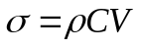, (Г.5)

где - плотность грунта в слое распространения волны, т/м³;
C - скорость распространения волны, м/с;
V - скорость смещения частиц в волне данного типа, м/с.
Полученная таким образом амплитуда динамических напряжений в поверхностной волне Рэлея от возможных удаленных источников должна рассматриваться как наиболее неблагоприятная для устойчивости грунта и дающая оценку сейсмической устойчивости грунтов.

Г.2. Методика количественной оценки динамических нагрузок от промышленного оборудования и линейных сооружений
Г.2.1. Для расчета динамических нагрузок от существующих источников необходимы сведения о следующих параметрах:
а) виброскорости колебаний частиц от интересующего источника, по которым далее возможно рассчитать виброускорения или амплитуды динамических напряжений; либо
б) напряжения, возникающие в грунтах при распространении волн напряжений.
Второй вариант является более надежным, но и более трудоемким. Необходимая информация может быть получена только по результатам полевых сейсмических наблюдений вблизи источника вибраций, включающих в себя:
а) измерение вибраций по трем компонентам вблизи площадок размещения объектов для получения скоростей смещения частиц грунта в сейсмических волнах;
б) малоглубинные сейсмические наблюдения;
в) измерение вибраций в скважинах для определения зависимости интенсивности колебаний от глубины.
Г.2.2. Для расчета пиковых напряжений на фронте волны от рассматриваемого источника измеренные значения скоростей V, м/с, смещения частиц следует пересчитать в напряжения , кПа, в соответствии с формулой (Г.5).
Г.2.3. Для проектируемых фундаментов оборудования с динамическими нагрузками ожидаемые воздействия на подстилающие грунты следует рассчитывать по характеристикам ожидаемого силового воздействия, которые указываются в паспорте оборудования изготовителем. Исходными параметрами являются масса, рабочая частота и амплитуда колебаний установки, а также конструктивные характеристики фундамента (геометрия, масса, площадь, глубина заложения).
При испытаниях грунтов на виброползучесть количество циклов нагружения должно быть не менее 500 для получения надежного тренда накопления деформаций во времени по результатам испытаний.

Г.3. Методика количественной оценки волновых динамических нагрузок на акваториях
Г.3.1. Методика оценки штормовых воздействий на донные грунты
Для расчета динамических напряжений в донных грунтах или грунтах обратной засыпки траншей трубопроводов в результате штормовых воздействий необходимы сведения о расчетной высоте H_{w}, м, и периоде T_{w}, с, волн заданной обеспеченности, а также расчетной длительности такого шторма t_{w}. Эти характеристики определяют по данным многолетних гидрометеорологических наблюдений в районе размещения объекта. Штормовое воздействие в условиях трехосного сжатия моделируется квазигармоническим динамическим нагружением с заданной амплитудой.
Амплитуду динамических напряжений, кПа, рассчитывают по формуле

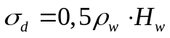, (Г.6)

где - объемный вес морской или пресной (в зависимости от водоема) воды, кН/м³.
Частоту нагружения, Гц, принимают в соответствии с расчетным периодом волны

F = 1/T_{w}, (Г.7)

а количество циклов воздействия

N = t_{w}/T_{w}. (Г.8)

Г.3.2. Методика оценки волновых воздействий на откосные сооружения
Динамические напряжения от волн на откосные сооружения, например на грунты в составе пойменных насыпей, следует рассчитывать как волновое давление в соответствии с СП 38.13330.2012 (приложение Д). Среднюю высоту волн, частоту и длительность воздействия следует определять по данным многолетних гидрометеорологических наблюдений в районе работ, моделируя воздействие квазигармоническим динамическим нагружением с рассчитанной амплитудой волнового давления.

Приложение Д
(обязательное)

ПРИМЕРЫ ГРАФИЧЕСКОГО ОФОРМЛЕНИЯ РЕЗУЛЬТАТОВ ИСПЫТАНИЯ
ГРУНТА МЕТОДОМ ДИНАМИЧЕСКОГО ТРЕХОСНОГО СЖАТИЯ

Д.1. Примеры графиков зависимости приведены на рисунках Д.1 - Д.4.

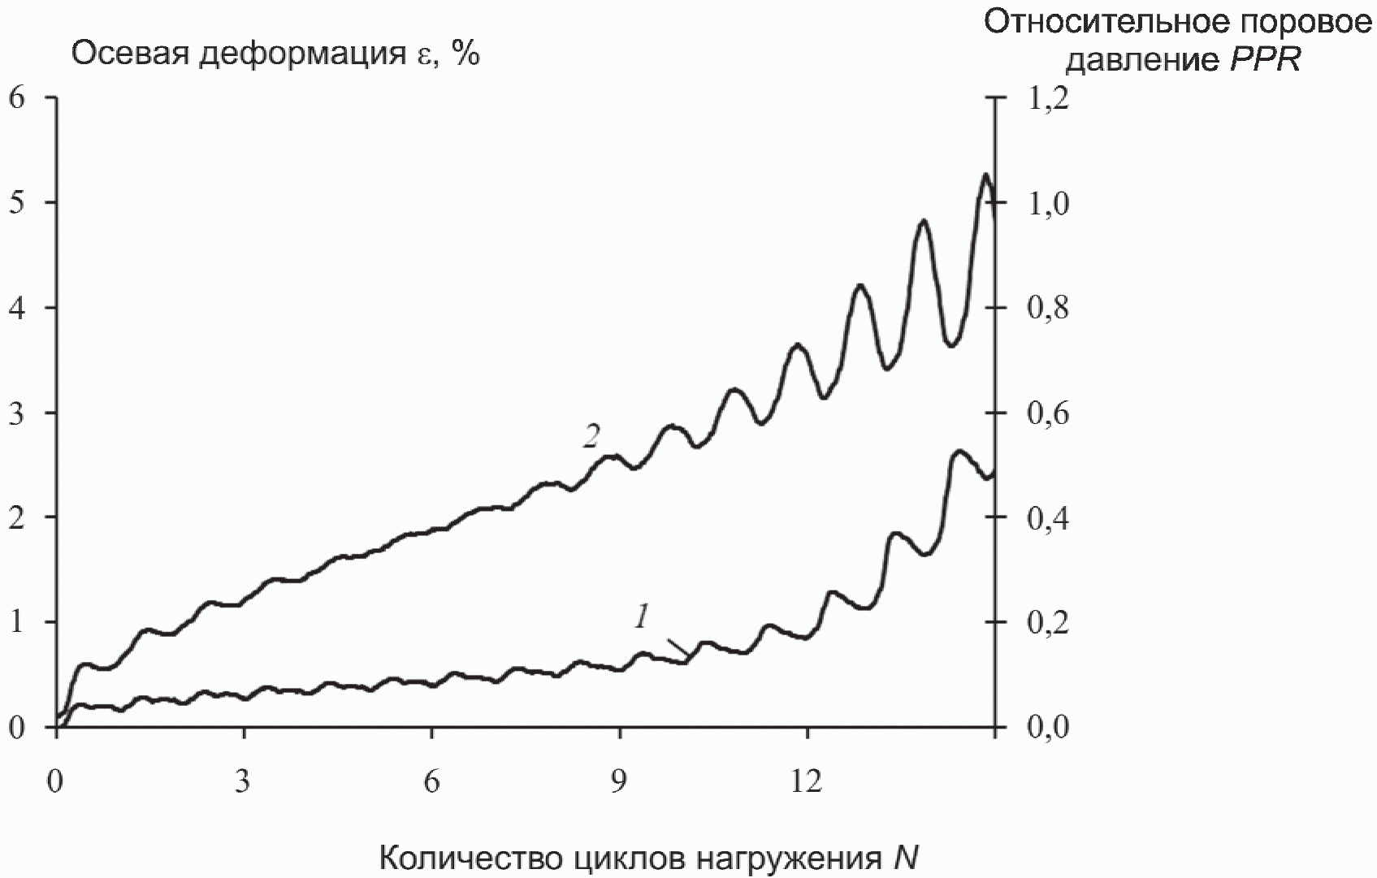

Рисунок Д.1. График зависимости осевой деформации 1
и относительного порового давления 2 от числа циклов
динамического нагружения

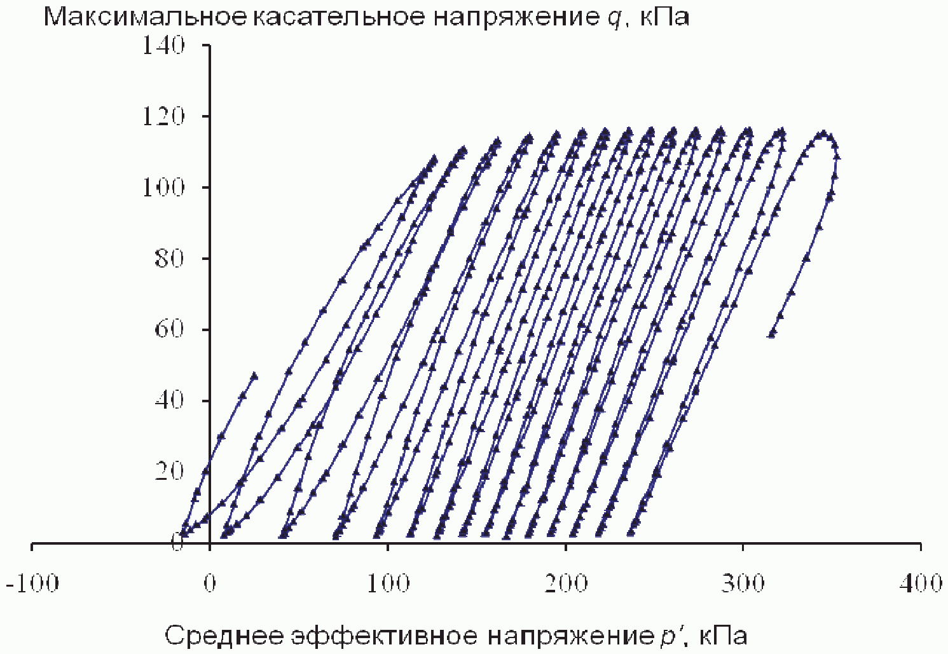

Рисунок Д.2. График зависимости максимальных касательных
напряжений q от средних эффективных p' (траектория
эффективных напряжений)

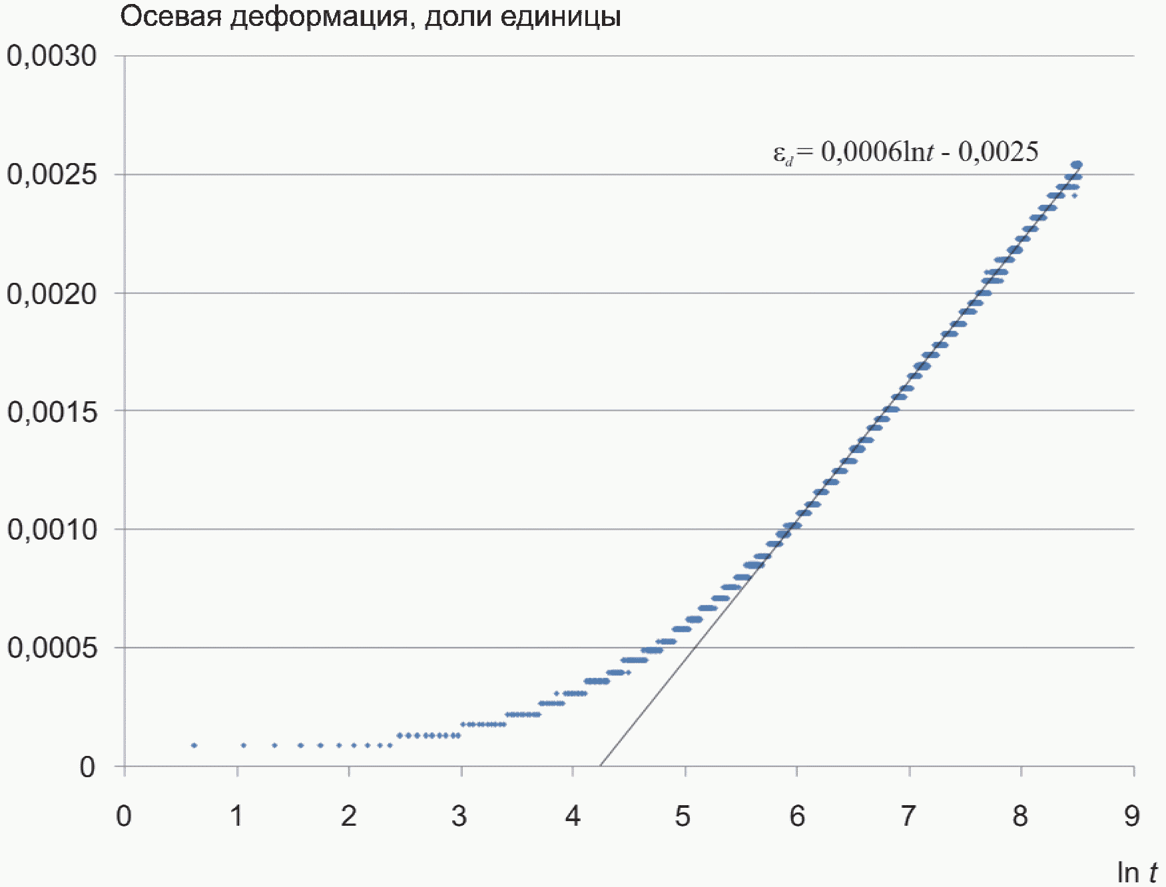

Рисунок Д.3. График зависимости осевых деформаций
от логарифма времени нагружения

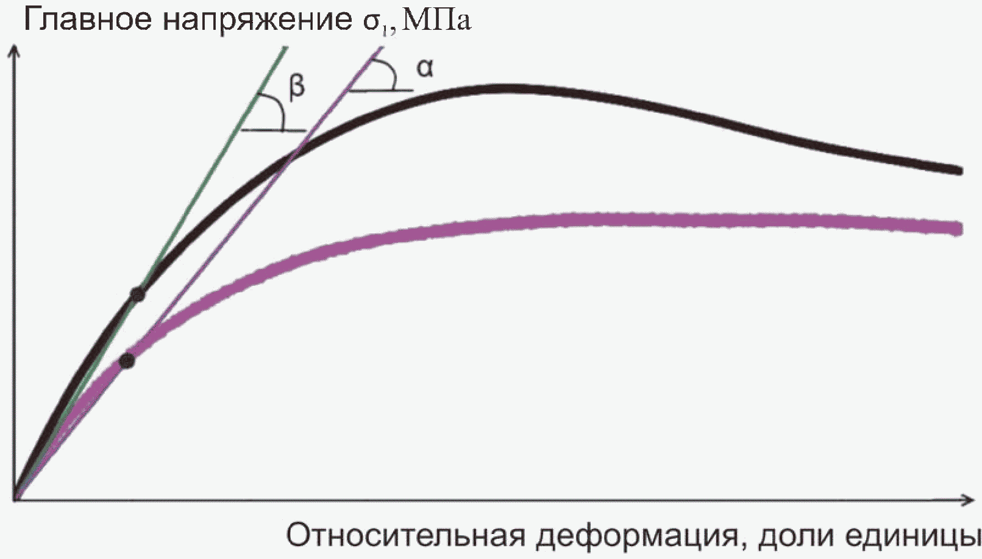

Рисунок Д.4. Определение уменьшенного значения модуля
деформации грунта по результатам кинематического нагружения
с наложением динамического воздействия

Д.2. Уменьшенный модуль деформации в кинематическом режиме нагружения с наложением динамического воздействия определяют по формуле

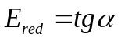. (Д.1)

Секущий модуль деформации в кинематическом (статическом) режиме нагружения определяют по формуле

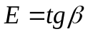. (Д.2)

Д.3. Пример диаграмм для определения динамического модуля упругости и динамического модуля деформации приведен на рисунке Д.5.

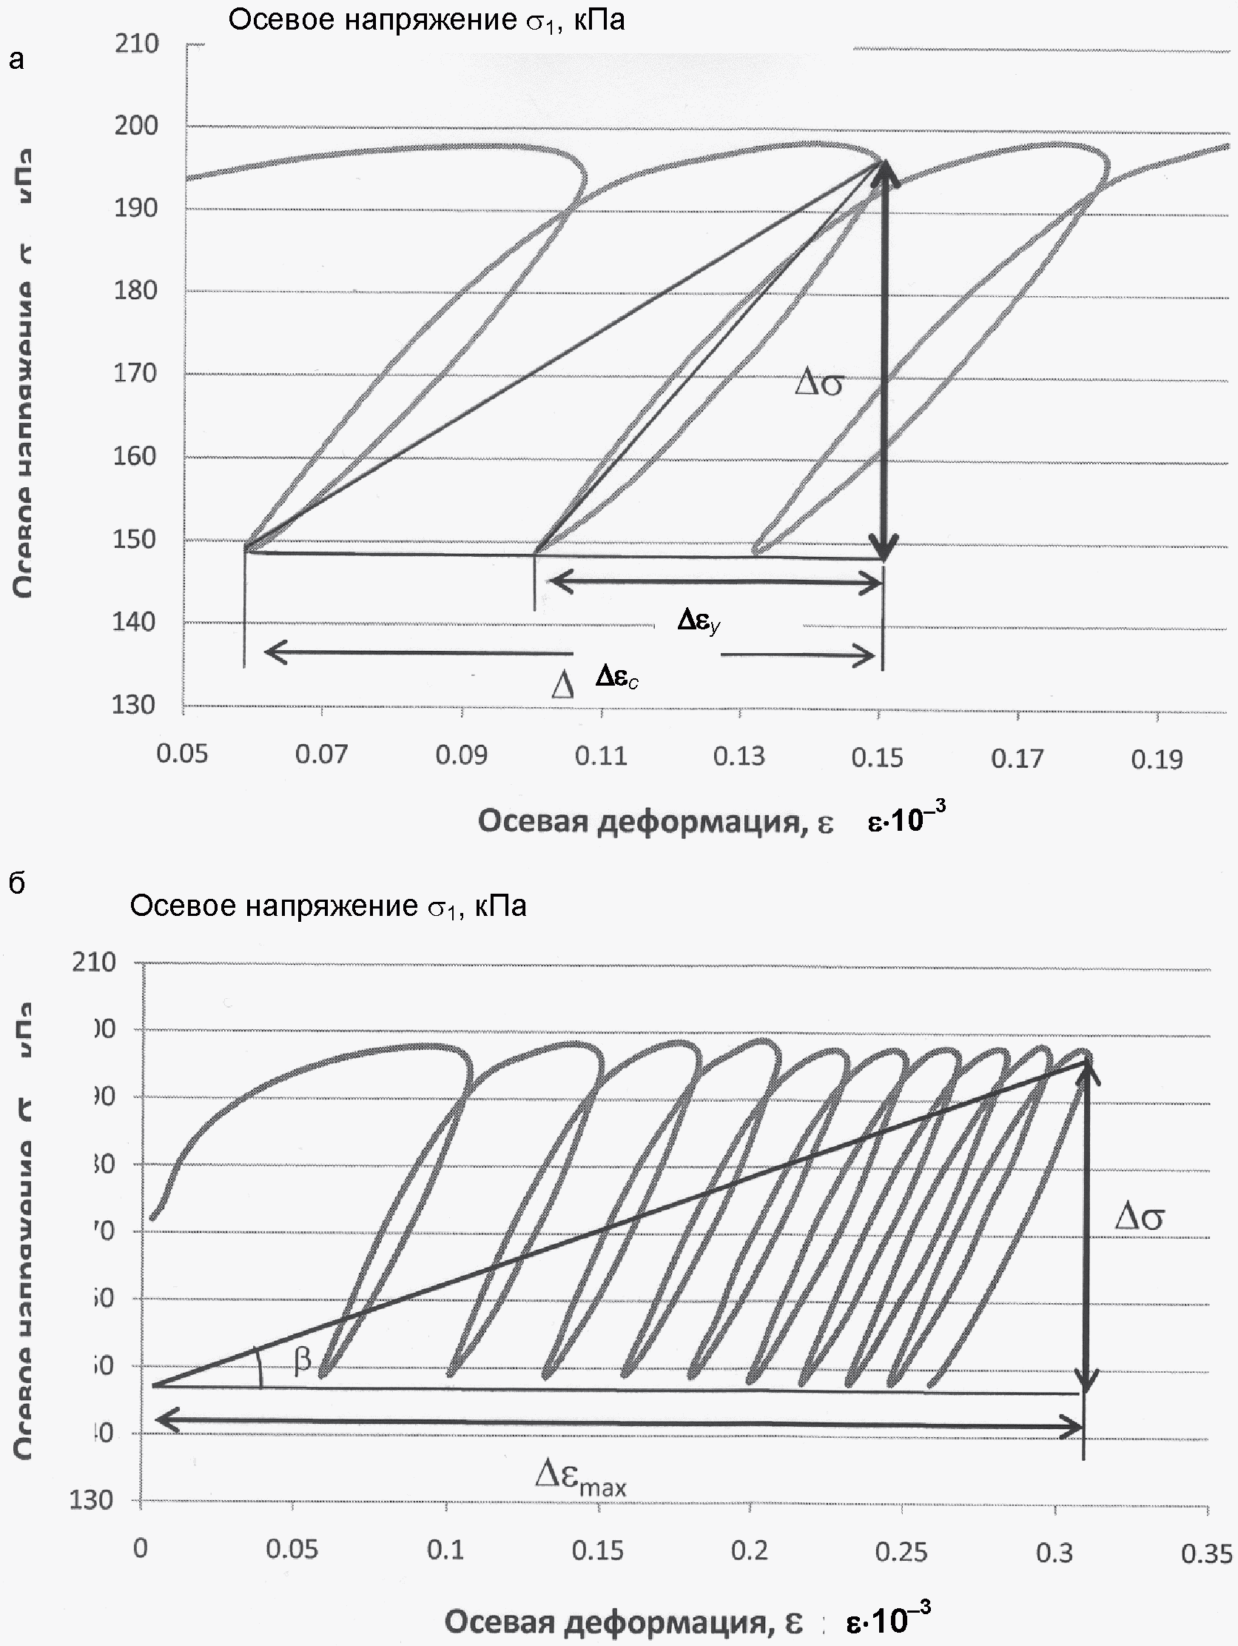

Рисунок Д.5. Определение динамического модуля деформации
грунта по результатам динамического трехосного сжатия

Д.4. Динамический модуль упругости рассчитывают по формуле

КонсультантПлюс: примечание.
Формула дана в соответствии с официальным текстом документа.
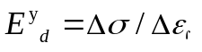. (Д.3)

Динамический модуль деформации рассчитывают по формуле

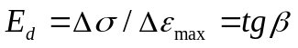. (Д.4)

Приложение Е
(рекомендуемое)

ОЦЕНКА ВЕРТИКАЛЬНЫХ ОСАДОК ПОВЕРХНОСТИ
МАССИВА В РЕЗУЛЬТАТЕ РАЗЖИЖЕНИЯ ГРУНТОВ

Е.1. Методика определения осадки массива в заданной точке сводится к выявлению мощности разжижаемых при землетрясении заданной силы отложений и к экспериментальному определению уплотняемости массива в данных условиях. Уплотняемость несвязного грунта при разжижении количественно характеризуется коэффициентом уплотняемости:

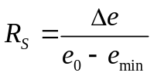, (Е.1)

где 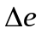 - уменьшение коэффициента пористости при уплотнении после разжижения;
e₀ - начальный коэффициент пористости грунта (в естественном залегании);
e_{min} - коэффициент пористости в предельно плотном сложении [по данным стандартного уплотнения (ГОСТ 22733)].
По своему физическому смыслу эта величина характеризует долю потенциально возможной объемной деформации, реализованной при уплотнении грунта в данных условиях.
Задача сводится, таким образом, к определению после циклического воздействия и решается экспериментально путем реконсолидации образца в дренированных условиях по окончании динамического трехосного сжатия при сжимающих напряжениях, соответствующих условиям естественного залегания.
Е.2. По окончании циклического воздействия к образцу для обеспечения равномерного дренирования через дроссель следует приложить противодавление, эквивалентное возникшему при динамическом нагружении поровому давлению. Отток влаги осуществляют по мере плавного снижения противодавления, а рассчитывают по объему отжатой из образца влаги. Осадку слоя мощностью H далее рассчитывают по формуле

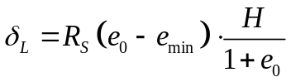. (Е.2)

При наличии в разрезе основания нескольких разжижающихся слоев общую осадку массива следует рассчитывать послойным суммированием осадок этих неустойчивых горизонтов.

Приложение Ж
(рекомендуемое)

ОЦЕНКА ЛАТЕРАЛЬНЫХ ДЕФОРМАЦИЙ ГРУНТОВ
В РЕЗУЛЬТАТЕ ИХ РАЗЖИЖЕНИЯ

Ж.1. Латеральные деформации грунтов при их разжижении оценивают с помощью эмпирического подхода, в основу которого положены корреляционные зависимости между наблюдавшимися последствиями реальных землетрясений, их параметрами и мощностью разжижаемых грунтов.
Латеральные деформации рассчитывают только для потенциально разжижающихся грунтов, при этом длительность сейсмического воздействия учитывают введением в расчетные зависимости в качестве параметров моментной магнитуды толчка и эпицентрального расстояния. Кроме того, требуются сведения о гранулометрическом составе грунтов, который определяет их водопроницаемость, а следовательно, и скорость диссипации порового давления, а также влияет на вязкость разжиженного грунта.
Ж.2. Величину D_{H} следует рассчитывать в зависимости от особенностей рельефа участка.
Для пологосклонных участков рекомендуется следующая зависимость:

lgD_{H} = -15,7870 + 1,1782M_{w} - 0,9275lgR - 0,0133R +
+ 0,4293lgS + 0,3483lgH_{L} + 4,5270lg(100 - FC_{L}) -
- 0,9224D_{50L}. (Ж.1)

Для участков со свободным откосом (вблизи обрывов, крутых берегов) эта зависимость имеет вид:

lgD_{H} = -16,3658 + 1,1782M_{w} - 0,9275lgR - 0,0133R +
+ 0,6572lgY + 0,3483lgH_{L} + 4,5270lg(100 - FC_{L}) -
- 0,9224D_{50L}, (Ж.2)

где M_{w} - моментная магнитуда ожидаемого землетрясения;
R - расстояние до сейсмического источника (для магнитуд менее 6 - эпицентральное расстояние), км;
S - уклон поверхности, в процентах;
Y - отношение высоты откоса к расстоянию от его подошвы до рассматриваемой точки, в процентах;
H_{L} - суммарная мощность потенциально разжижающихся водонасыщенных несвязных грунтов с потенциалом разжижения (ГОСТ 25100) F_{L} < 1,15;
FC_{L} - среднее содержание пылевато-глинистых частиц (фракции диаметром менее 0,074 мм) грунтов, входящих в разжижаемую толщу, в процентах;
D_{50L} - средний диаметр частиц для этих грунтов, мм.
Ж.3. В случае развития с поверхности сейсмически мягких грунтов величина R должна быть скорректирована с учетом возможного усиления колебаний вблизи свободной поверхности массива. Корректировку проводят по специальной номограмме на основании значений магнитуды и ожидаемого пикового горизонтального ускорения, а в соответствующие уравнения вместо R подставляют найденное эквивалентное значение. Такая процедура рекомендуется при магнитудах не более 8 и PGA, меньшем или равном 0,4g. За пределами указанного диапазона надежность оценки латеральных смещений грунтов снижается, что следует учитывать при оценке последствий разжижения.
Ж.4. Приведенные зависимости неприменимы для оценки смещений грунтов при возникновении сейсмогенных оползней течения, а при S меньше 0,1% разжижение приводит скорее к нерегулярным вертикальным деформациям, чем к растеканию грунтов.
При оценке суммарной мощности разжижаемых отложений необходимо руководствоваться следующими правилами:
а) при наличии тонкого слоя, разделяющего более мощные разжижающиеся пласты, его следует включить в H_{L}, поскольку в смещение будет вовлечена вся толща;
б) если разжижаемые пласты разделены глинистым слоем значительной мощности (сопоставимой с мощностью каждого из них) либо слоем достоверно неразжижающихся грунтов, то для расчетов H_{L} следует последовательно принять равной мощности каждого из разжижающихся слоев, а полученные для них смещения затем суммировать;
в) при тонком переслаивании разжижающихся и неразжижаемых отложений (H < 0,3 м) следует принять H_{L} равной мощности всей слоистой толщи, а FC_{L} и D_{50L} характеризовать средневзвешенными значениями для всей толщи;
г) неразжижаемые при заданных параметрах землетрясения грунты (F_{L} > 1,15), в т.ч. и разжижающиеся при более сильных толчках, исключаются из рассмотрения.
Ж.5. Описанный подход к оценке суммарной мощности разжижаемых отложений обоснован фактическими натурными наблюдениями при следующих значениях исходных параметров, приведенных в таблице Ж.1.

Таблица Ж.1

Рекомендуемые диапазоны исходных параметров для оценки
латеральных смещений при сейсмическом разжижении грунтов

Параметр | Диапазон изменения
Магнитуда | 6,0 < M_{w} < 8,0
Отношение высоты откоса к расстоянию от подошвы до рассматриваемой точки | 1,0% < Y < 20%
Уклон поверхности | 0,1% < S < 6%
Мощность разжижаемой толщи | 0,3 м < H_{L} < 12 м
Содержание тонких частиц | 0% < FC_{L} < 50%
Средний диаметр частиц | 0,1 мм < D_{50L} < 1 мм
Глубина до подошвы разжижаемых грунтов | z < 15 м

Приложение И
(рекомендуемое)

КЛАССИФИКАЦИЯ ДИСПЕРСНЫХ ГРУНТОВ
ПО ДИНАМИЧЕСКОЙ УСТОЙЧИВОСТИ

Таблица И.1

Группы грунтов | Виды грунтов по составу | Удельная рассеянная энергия при осевой деформации 5%, кДж/м³ | Разновидности дисперсных грунтов по динамической устойчивости
Несвязные | Песчаные | Более 60 | Динамически устойчивые
Несвязные | Песчаные | 13 - 60 | Динамически относительно устойчивые
Несвязные | Песчаные | 2 - 12 | Динамически неустойчивые, в водонасыщенном состоянии разжижающиеся
Несвязные | Песчаные | Менее 2 | Плывунные
Связные минеральные и органоминеральные | Пылеватые и глинистые | Более 500 | Динамически устойчивые
Связные минеральные и органоминеральные | Пылеватые и глинистые | 61 - 500 | Динамически относительно устойчивые
Связные минеральные и органоминеральные | Пылеватые и глинистые | 6 - 60 | Динамически неустойчивые, в водонасыщенном состоянии возможно разжижение
Связные минеральные и органоминеральные | Пылеватые и глинистые | Менее 6 | Плывунные

Приложение К
(справочное)

ПРИНЦИПИАЛЬНАЯ СХЕМА ДИНАМИЧЕСКОГО НАГРУЖЕНИЯ
ОБРАЗЦА ПРИ ИСПЫТАНИЯХ НА РЕЗОНАНСНОЙ КОЛОНКЕ

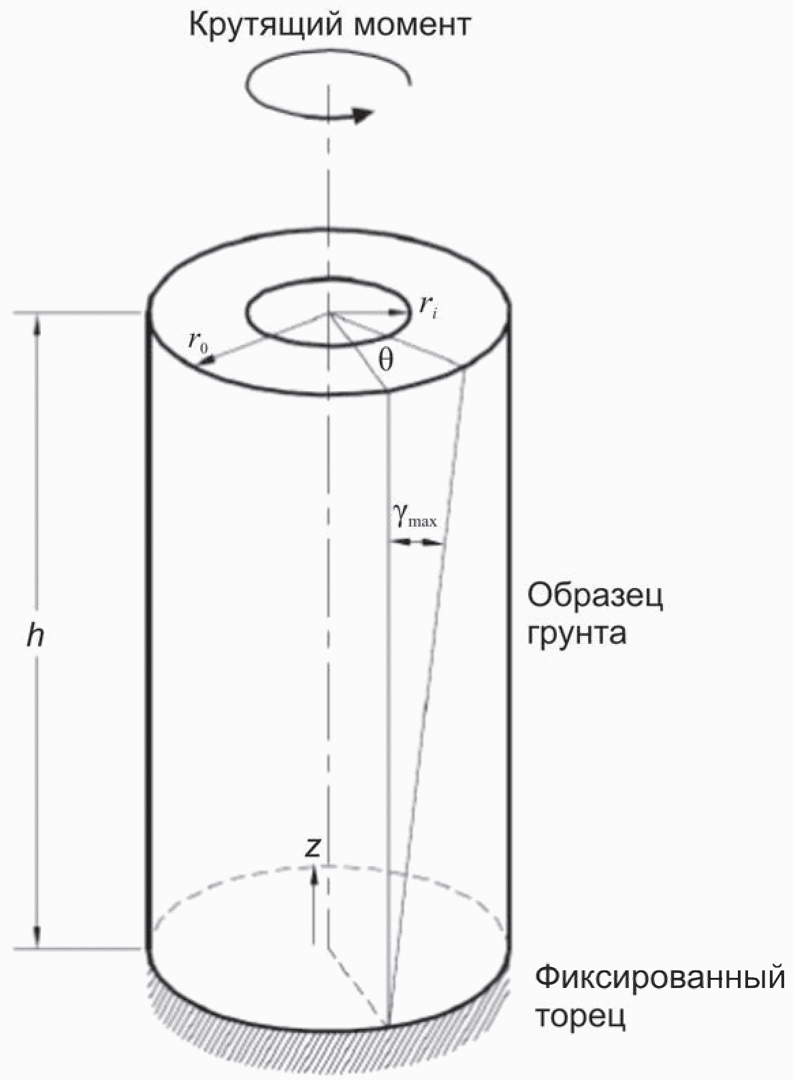

Рисунок К.1

Приложение Л
(рекомендуемое)

ПРИМЕРЫ ГРАФИЧЕСКОГО ОФОРМЛЕНИЯ РЕЗУЛЬТАТОВ
ИСПЫТАНИЯ ГРУНТА МЕТОДОМ РЕЗОНАНСНОЙ КОЛОНКИ

Л.1. Примеры графического оформления результатов испытания грунта приведены на рисунках Л.1 - Л.3.

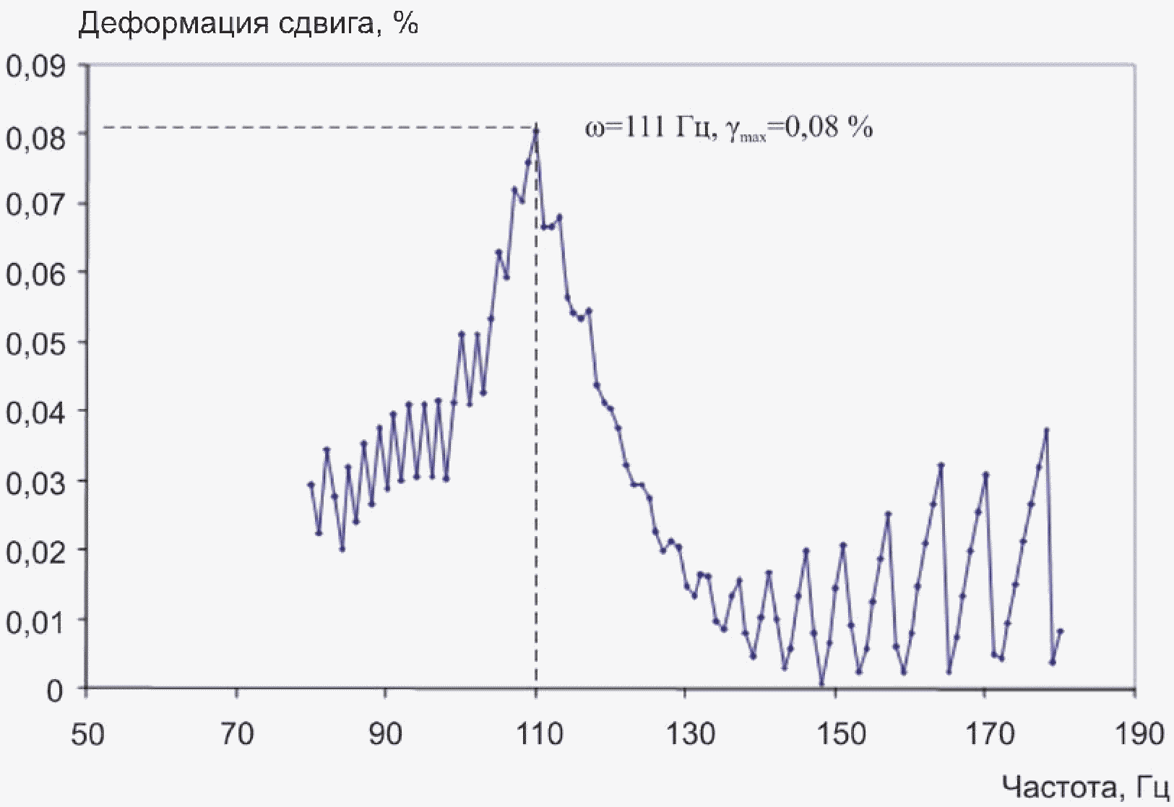

Рисунок Л.1. Пример резонансной кривой образца грунта

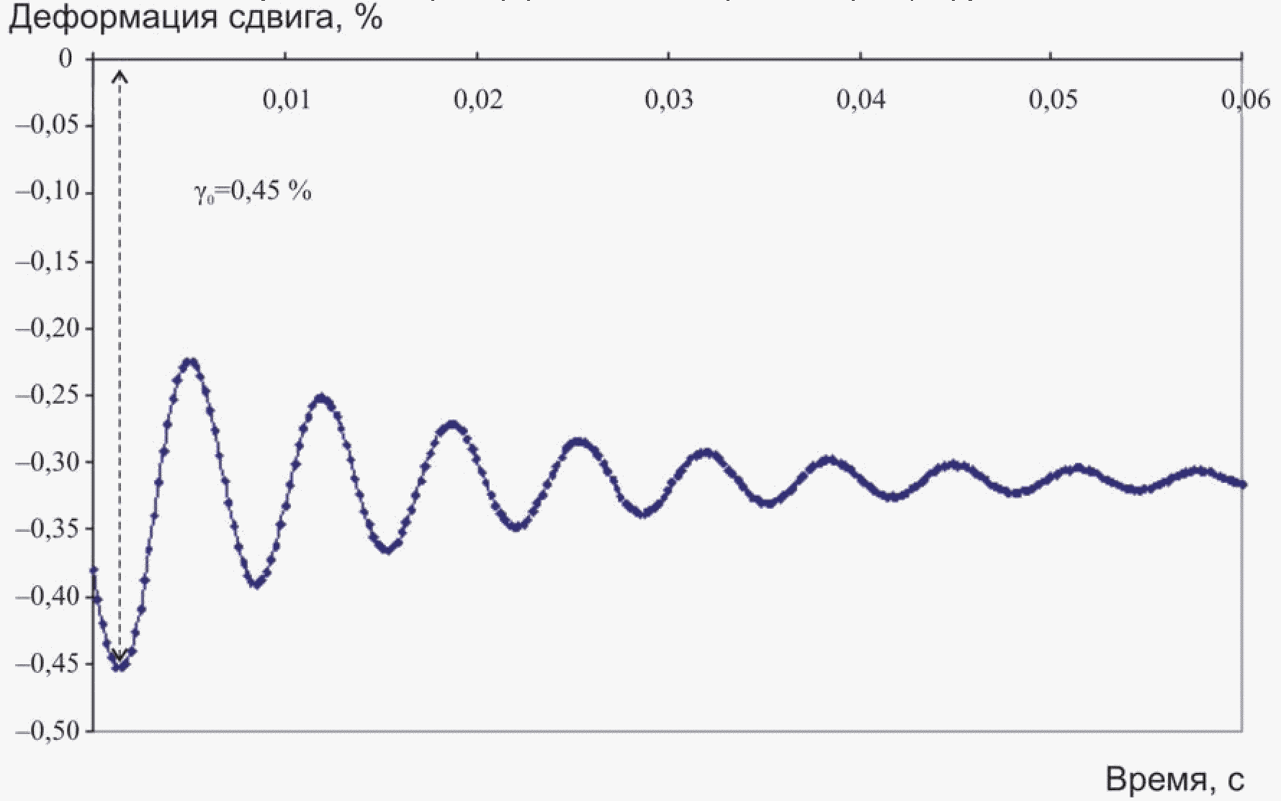

Рисунок Л.2. Пример графика затухания свободных
колебаний образца во времени

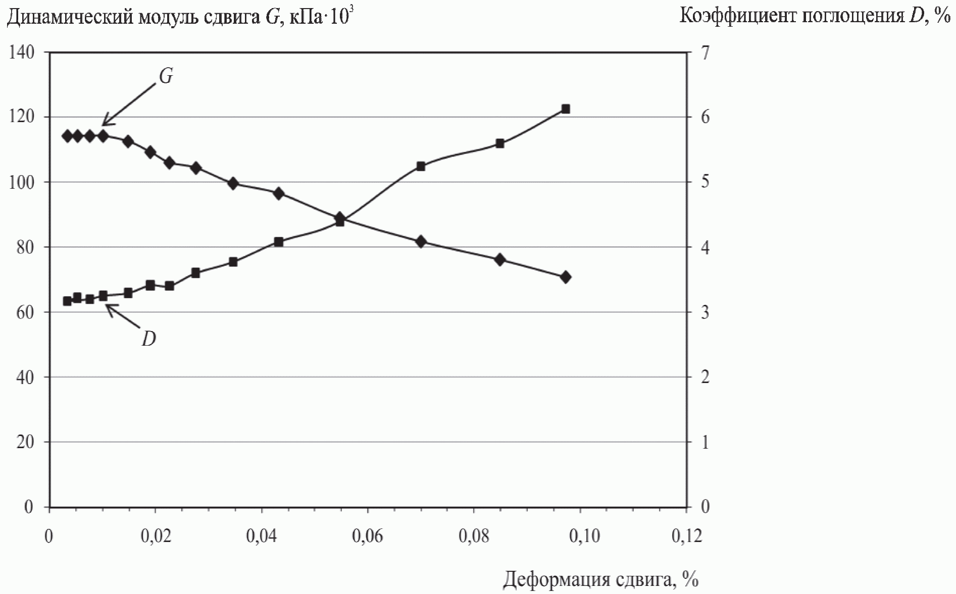

Рисунок Л.3. Пример зависимости упругих и диссипативных
характеристик глинистого грунта от уровня сдвиговых
деформаций по результатам одного испытания
на резонансной колонке

Л.2. Для получения каждой экспериментальной точки на рисунке Л.3 проводят операции, приведенные в Л.2.1 - Л.2.3.
Л.2.1. Для расчета динамического модуля сдвига G с резонансной кривой каждого отдельного эксперимента снимают значение резонансной частоты колебаний в точке, соответствующей максимальной деформации сдвига (111 Гц для равно 0,08% - см. рисунок Л.1). По полученному значению резонансной частоты в соответствии с формулой (7.1) рассчитывают скорость поперечной волны V_{S}, а из нее по формуле (7.2) - значение G при данной .
Л.2.2. Для расчета коэффициента поглощения D с графика затухания свободных колебаний (рисунок Л.2) снимают значения максимальной деформации сдвига в каждом цикле и строят линейную зависимость (см. рисунок Л.3):

, (Л.1)

где - пиковое значение относительной деформации сдвига в первом цикле;
- логарифмический декремент затухания.
Л.2.3. По величине последнего в соответствии с формулой (7.4) рассчитывают значение D.

Приложение М
(рекомендуемое)

ПРИМЕРЫ ГРАФИЧЕСКОГО ОФОРМЛЕНИЯ РЕЗУЛЬТАТОВ
ИСПЫТАНИЯ ГРУНТА МЕТОДОМ КРУТИЛЬНОГО СДВИГА

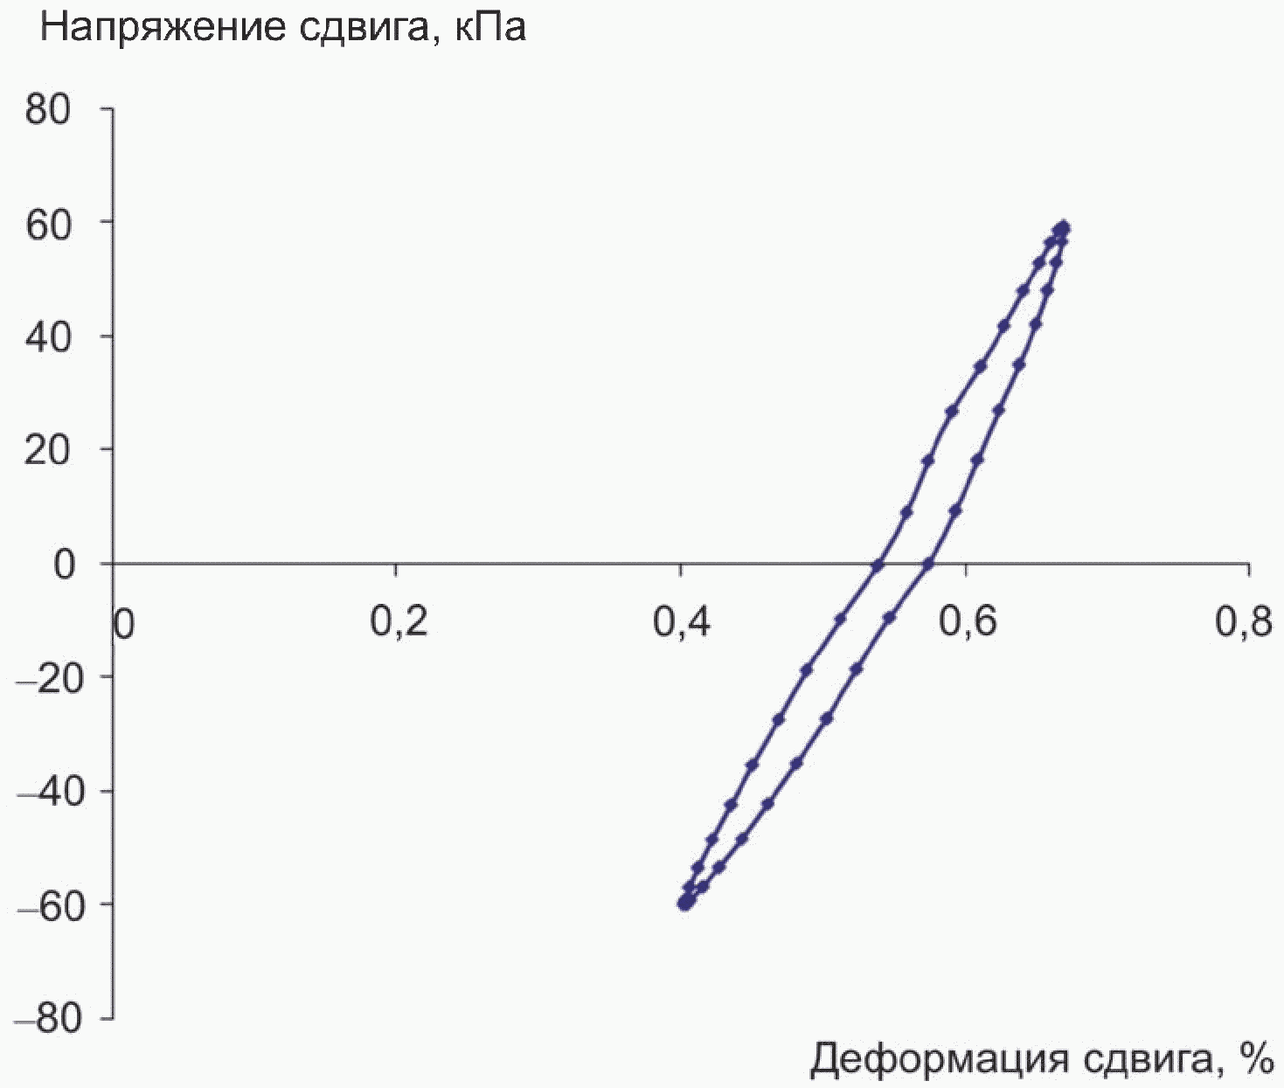

Рисунок М.1. Пример деформирования грунта
при крутильном сдвиге

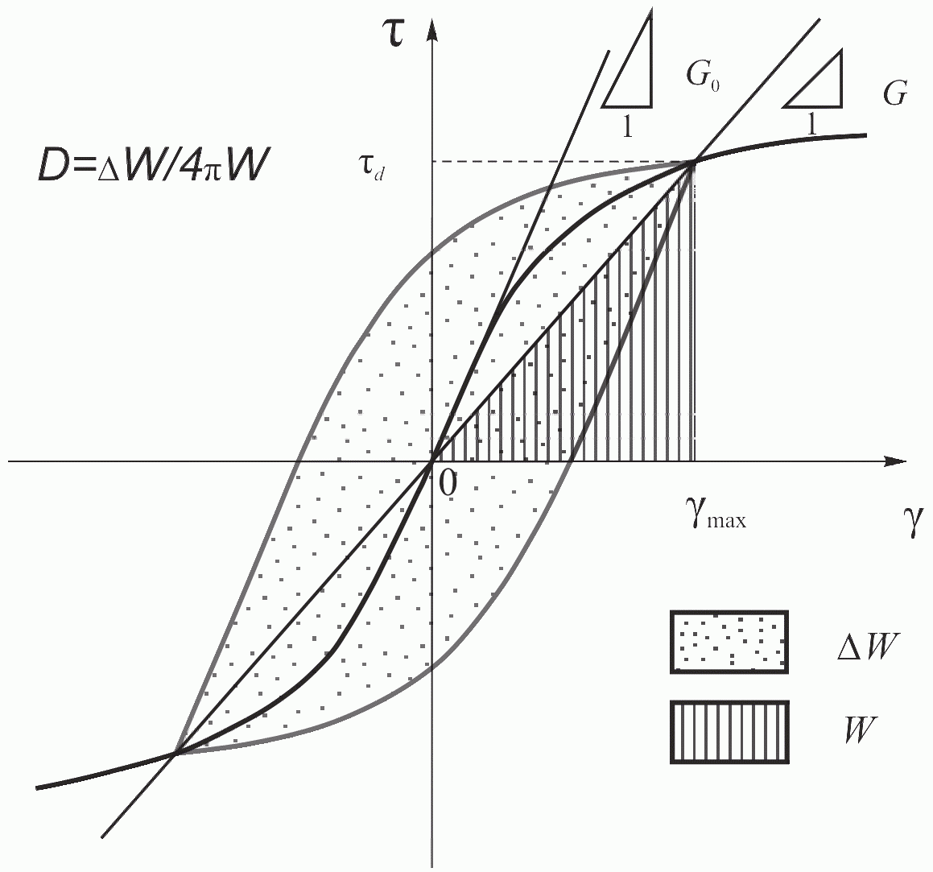

Рисунок М.2. Определение динамического модуля сдвига
и коэффициента поглощения по петле гистерезиса

